用户操作手册
注：
由于不同浏览器支持插件的不同，请用户注册使用谷歌或者火狐浏览器
注册完成后办理业务请使用IE浏览器，IE版本请在IE8及以上版本，并且保证涉及插件的正确安装，下载的插件自动安装失败，请下载插件文件包解压手动逐个安装，并且保证客户电脑有office或者WPS工具以便调用，当前系统对浏览器的兼容性正在优化中。
文档撰写在演示系统下，当前支持手写签名和电子签名

1．界面介绍

1.1首页介绍
进入首页后，页面样式如图所示，有注册用户登录和营业执照登录两种方式
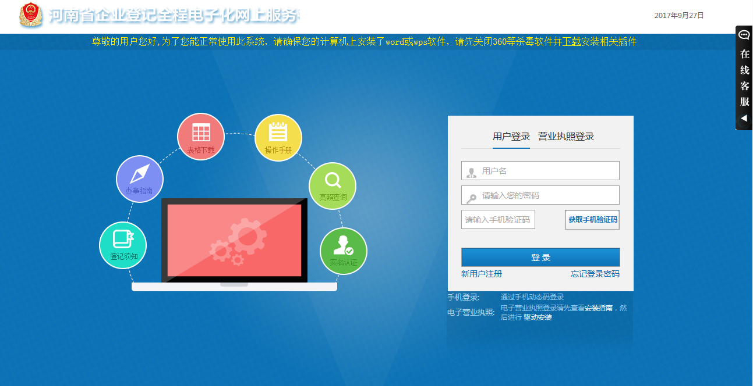
其中左侧部分为各种帮助页面，点击打开后可以获取各种帮助信息，右侧为登录界面，如果没有用户名密码，需要点击注册按钮进行注册。
左侧帮助页面介绍：
登记须知：系统业务办理介绍。
办事指南：办理业务整体流程介绍。
表格下载：需要填报的相关表格模板以供下载。
操作手册：系统使用说明
亮照查询：查询企业营业执照。
实名认证：该系统全部使用人员信息均通过实名认证

1.2系统用户注册界面
使用此系统的企业都需要在此系统内注册一个用户，并填写相关信息，如下图所示：
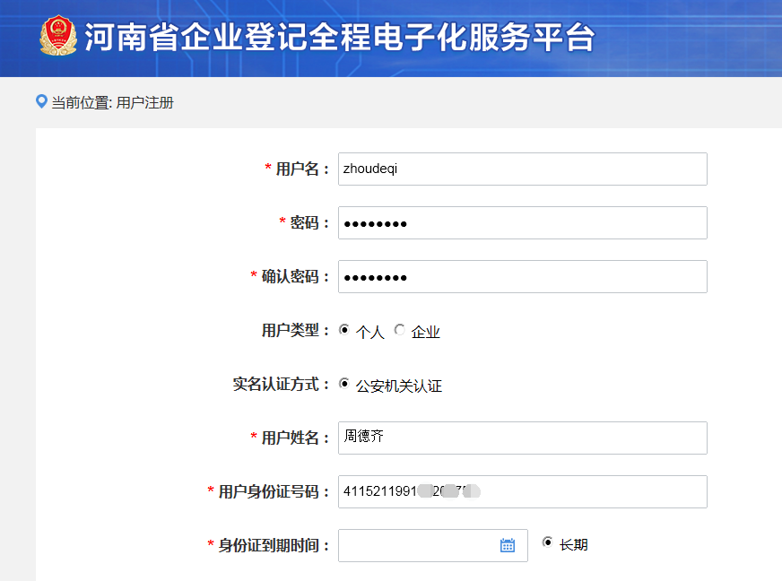
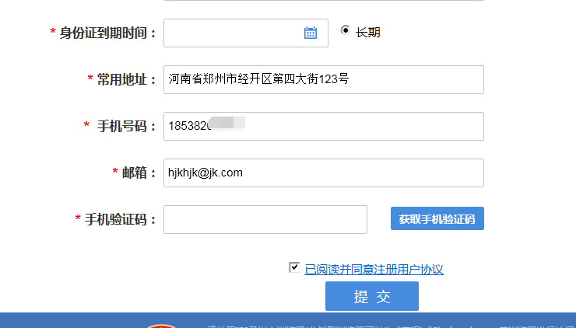
系统中每一个录入项后面都有一个对此录入项或录入规则的解释，注册用户分为个人用户注册和企业用户注册。
个人用户注册需要填写用户名、密码、身份证信息、正确的手机号码(当前只支持河南省内手机号)，获取点击获取验证码，手机会收到一条含有验证码的短信消息，将验证码输入后点击提交。
提交后，页面弹出该用户独有的二维码信息，通过手机APP扫描二维码，完成用户的实名认证操作。若用户手机未安装APP，请点击 弹出页面中点击下载扫码APP，扫码安装APP软件(当前只支持安卓客户端) 如图所示 左图认证二维码，右图下载APP二维码
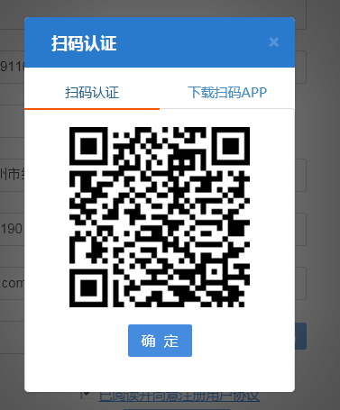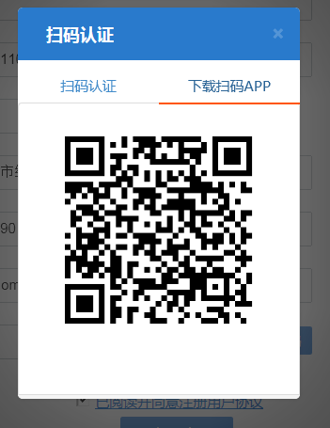
若已经安装了工商APP客户端，使用APP扫码认证信息页面如下，上传对应照片，点击提交验证后，会提示验证实名通过
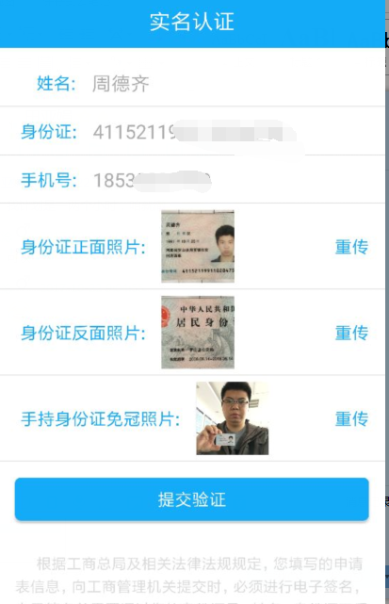

企业用户注册，需填写用户名、密码、企业注册号、法人身份证信息，及身份证实名认证成功后，企业注册方法和个人用户注册相似，唯独多了企业信息录入，注册成功之后可进行网上办理业务。
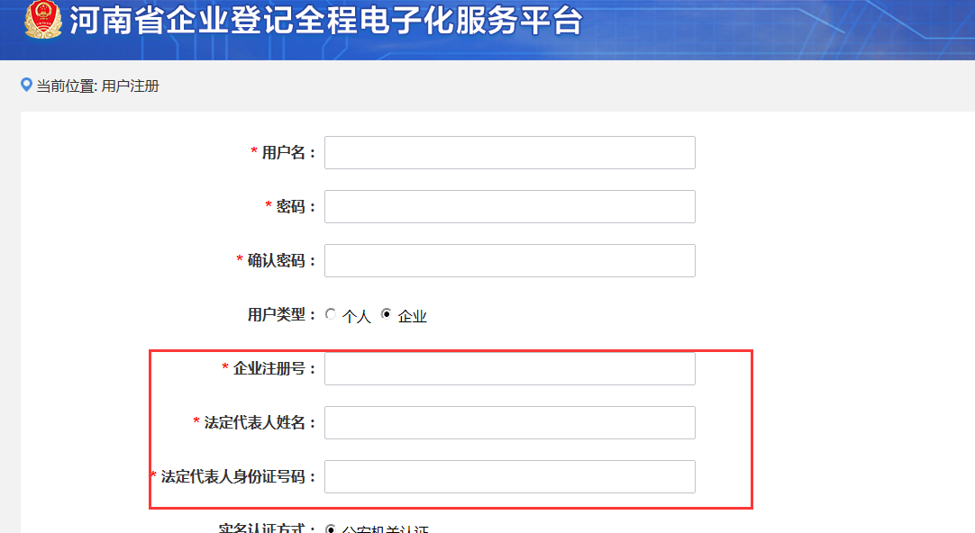

1.3菜单功能说明
新注册用户登录成功后，进入首页页面，如图：
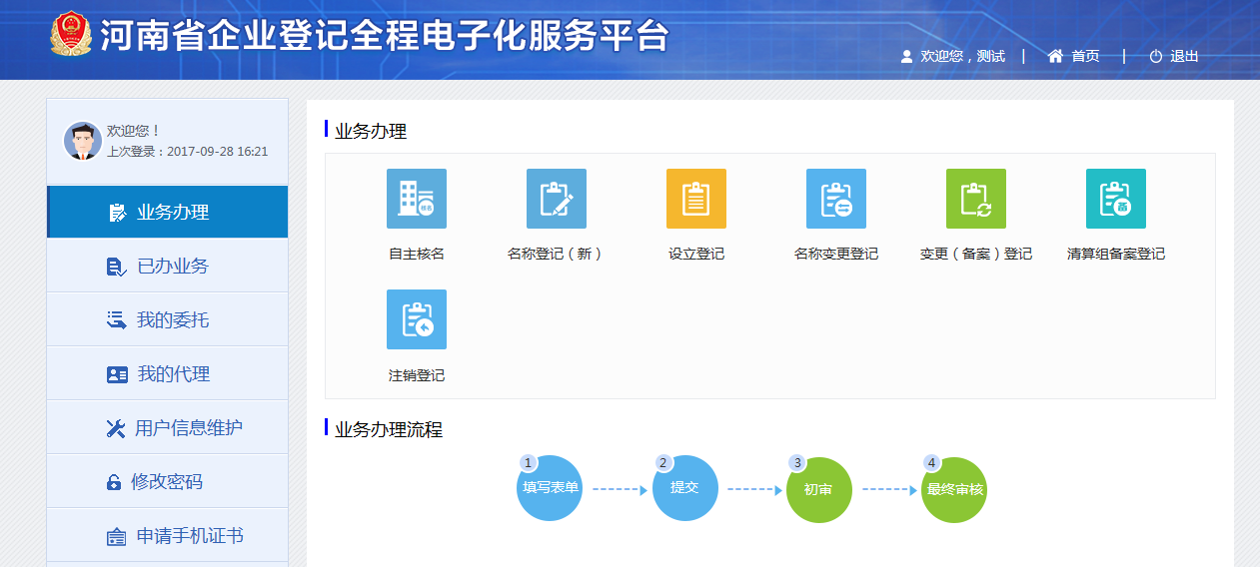

业务办理
注：从全程电子化系统办理的业务提交后，运转到工商系统审核需交互时间，数据非实时交互。
自主核名：
自主核名功能 当前仅供郑州航空港区，郑州自贸片区，开封自贸片区，洛阳自贸片区使用。能使用自主核名的片区，选择企业名称的组合形式，填写相关名称信息及其他补充信息，查重，提交保存，无需工商人员对名称进行审核，自主核名完成可以直接办理设立业务

名称登记：
选择企业名称的组合形式，填写相关名称信息，查重，通过初步筛选，提交下一步，按页面说明要求填写其他补充信息，提交，提交该业务是已提交待工商审核装，提交的数据会运转到工商系统，工商人员对提交的名称进行审核操作。

设立登记：
已经完成名称核准，待设立，并且在设立业务保留期限内的，可以在设立中，查询到待设立的企业，点击设立，要求填写页面信息，进行电子签名，上传所需的证件照片，提交到工商系统，工商人员对提交的设立数据进行审核操作；

名称变更登记：
名称变更登记必须是设立后的企业用户登录才可以使用该功能，企业用户可以在名称变更登记先录入一个新的企业名称提交审核，工商人员审核通过后可以在变更备案中做名称变更业务

变更(备案)登记
变更(备案)登记必须是设立后的企业用户登录才可以使用该功能，可以在页面中提交变更备案登记申请，填写变更的信息项，提交后工商人员对提交的变更信息进行审核。

清算组备案登记
清算组备案必须是企业用户登录才可以使用该功能，可以在页面中提交清算组备案登记信息，填写完清算组备案信息项，提交后工商人员对提交的信息进行审核。

注销登记
注销登记必须是企业用户登录才可以使用该功能，可以在页面中提交注销登记信息，填写注销登记信息项，提交后工商人员对提交的信息进行审核。

已办业务
已办业务中可以看到用户提交申请的业务当前处理状态，已提交的业务不能修改，只能查看当前业务状态和办理流程，未提交的业务可以继续办理录入修改，提交。

我的委托
在我的委托中，可以添加代理人员信息，以及给代理人员分配办理业务的权限，及终止代理业务等功能，代理人员信息可维护

我的代理
如果注册的用户是代理人员身份，可以在我的代理中给对应的委托人办理业务，前提是在委托人的账户中，我的委托菜单下添加对应的代理人信息，添加后，代理人可以在我的代理中看到可以代理办理的业务。

用户信息维护
维护登录用户信息，用户名不允修改，手机号修改需要短信验证；
密码修改
用户登录密码修改，需要输入原密码，和新密码，密码要求数字加字母，8位以上

1.4操作流程界面说明
用户办理业务后，再次登录会跳转到下业务流程页面，提示用户当前办理业务的流程。程序中每一步有不同的颜色来区分，橙色表示正要进行的步骤；绿色表示已经办理完成的步骤；灰色表示还未到达该步骤，并且是不可使用的；鼠标放到流程上时流程会变为蓝色的，同时右侧会出现对此流程的相应解释或帮助信息，如图：
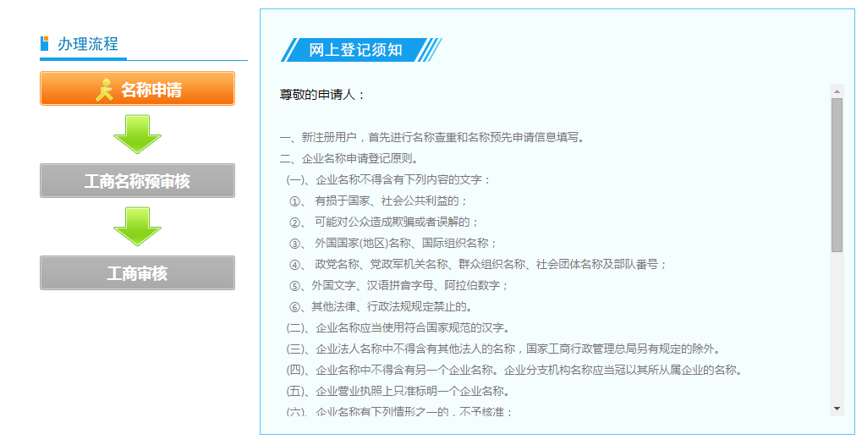

名称登记
名称登记根据所选企业类型的不同所需填写的内容也不一样，以下办理一个多人有限公司为例来介绍名称登记流程：

2.1申请公司名称
用户登录系统，在办理业务菜单下，点击 名称登记 ，会跳转到选择名称页面，不管是申请新公司名称还是企业分支机构，均在该菜单才办理，
如下图所示
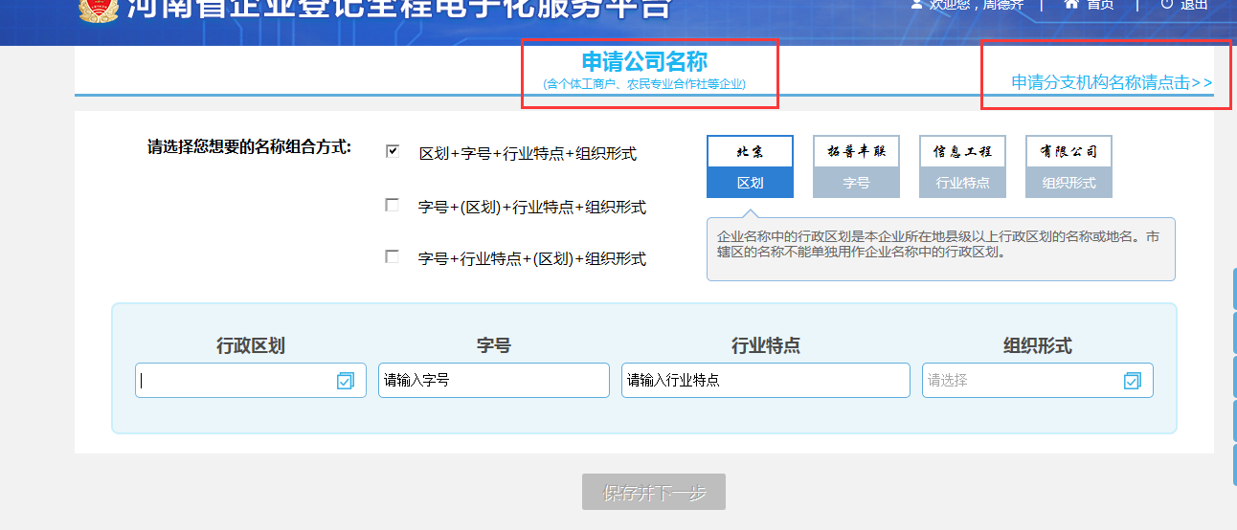
当前系统，名称组合方式规定为三种，分别是 区划+字号+行业特点+组织形式
字号+(区划)+行业特点+组织形式 字号+行业特点+(区划)+组织形式，用户自行勾选想用组合方式，整个企业名称，只有企业字号和行业特点可以手动编辑录入，其他组成部分均选择即可，
- 企业所在地及名称区划，根据企业所在地选择对应的名称区划，点击确定后自动补充到企业名称的行政区划部分
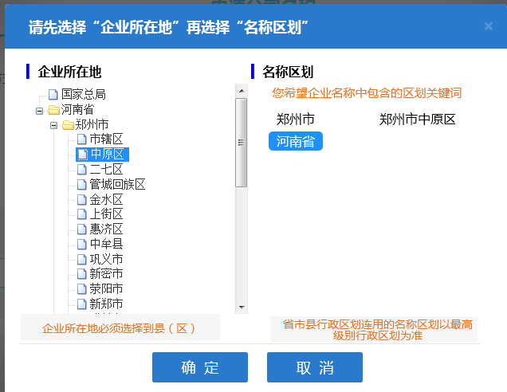
2．字号手动录入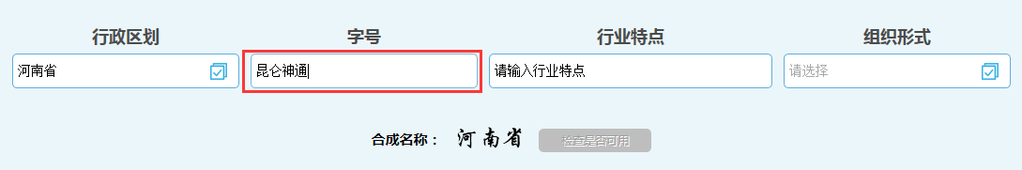
3行业特点手动录入，系统会根据国民经济行业数据对录入的信息进行查询，如有符合的行业特点直接点击使用，不符合的只能使用手动录入的行业特点。
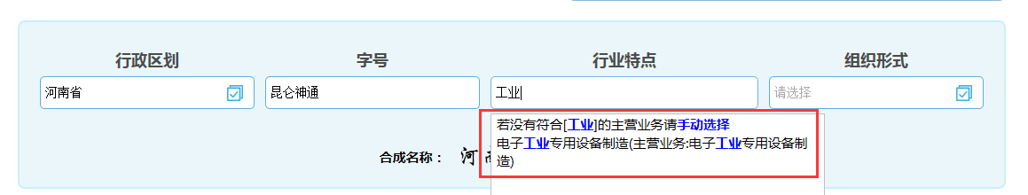
- 组织形式选择，系统根据用户常用的口语化将企业组织形式进行区划，易于大众用户查询选择。
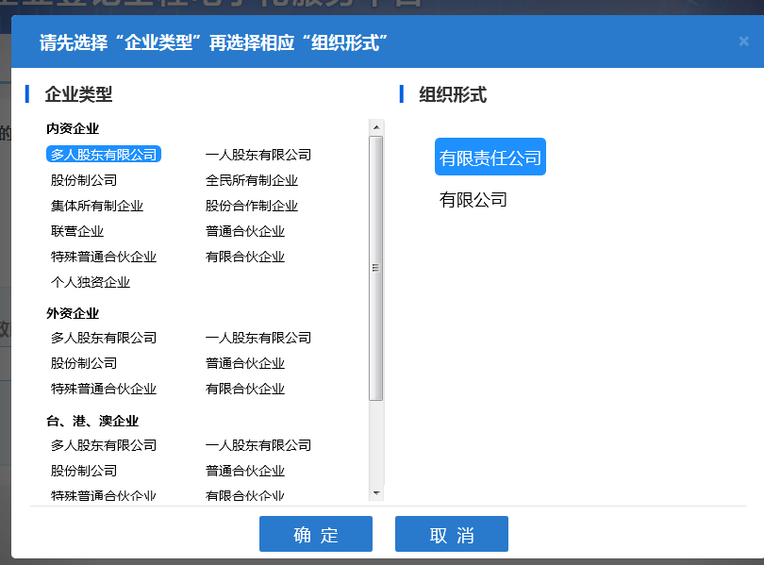

5 组合完成的企业名称查重是否可用，点击检查是否可用，会对该组成的企业名称进行查重，根据字号相似度列出当前已经使用过的企业名称信息，供用户斟酌使用。注，如果使用手动录入的行业特点，需要在检查名称前选定主营业务。

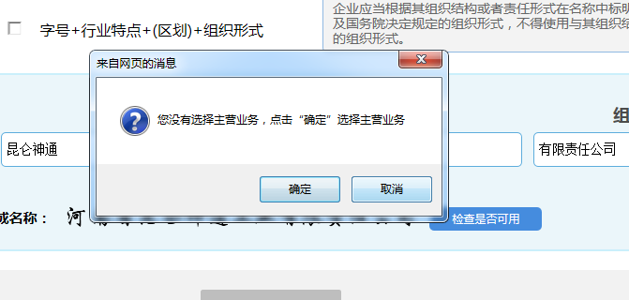、
选择主营业务
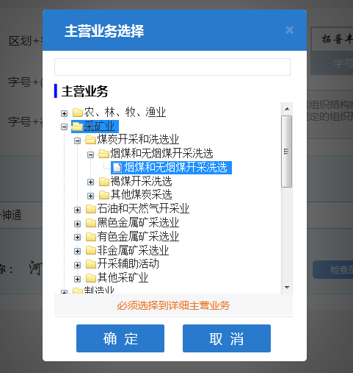
主营业务选择后，点击检查是否可用，对组成的新名称进行查重，由于数据量较大，查重需要一定的缓冲时间，请耐心等待。查重结果如图所示。列举出字号相同或相似的企业信息，如果查重中有企业名称完全相同的，则该企业名称不能使用，无法做保存并下一步操作。
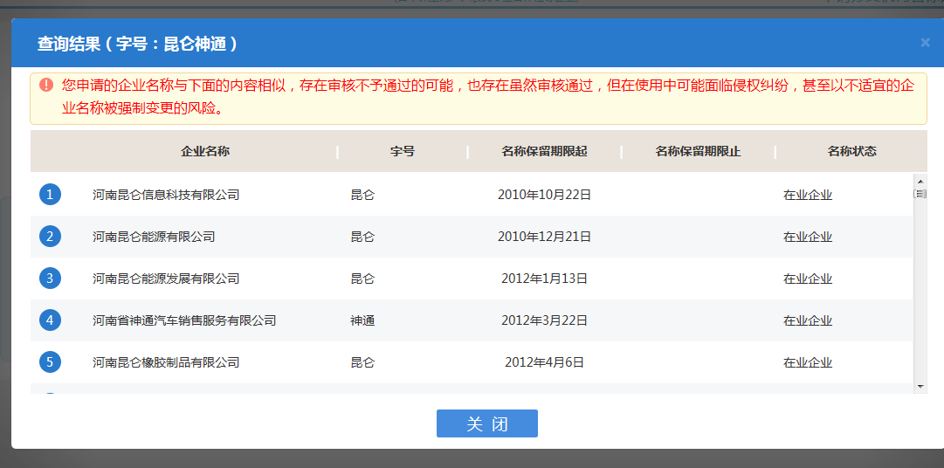
用户可以只录入一个企业名称，也可以继续录入一至两个备用名称，当用户申请的主名称不可用的情况下，登记机关将按照用户的填写顺序对备用名称进行审查
企业名称选定后，点击保存并下一步，整个名称组合选择完成，自动跳转到名称登记的第二个流程 补充信息页面
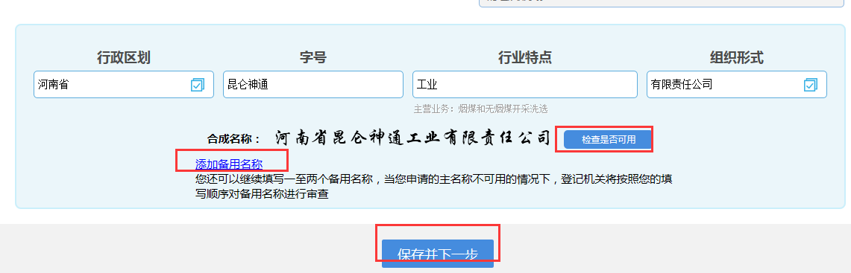

2.2补充信息及投资人信息
完成上述流程后跳转到补充信息页面，如下图所示
用户先选择住所所在地行政区划后，自动把所选地市带到了企业住所地中，用户需要在此字段中补充住所的详细信息，具体的街道号等。注册资金，选择登记机关，投资人信息，投资人信息会带入设立流程中，注 名称登记中录入的投资人信息在设立业务中只能完善补充，无权做删除操作。登记机关会根据企业所在地进行匹配对应，更方便用户选择自己企业所在地的登记机关，名称核准机关是用户选择对应的登记机关。企业登记机关选择住所所在地所属的工商登记机关，如果选择有误，工商人员可以在提交后进行内部调整。
用户正确的完成该页面信息后，点击保存并下一步，进入上传材料流程

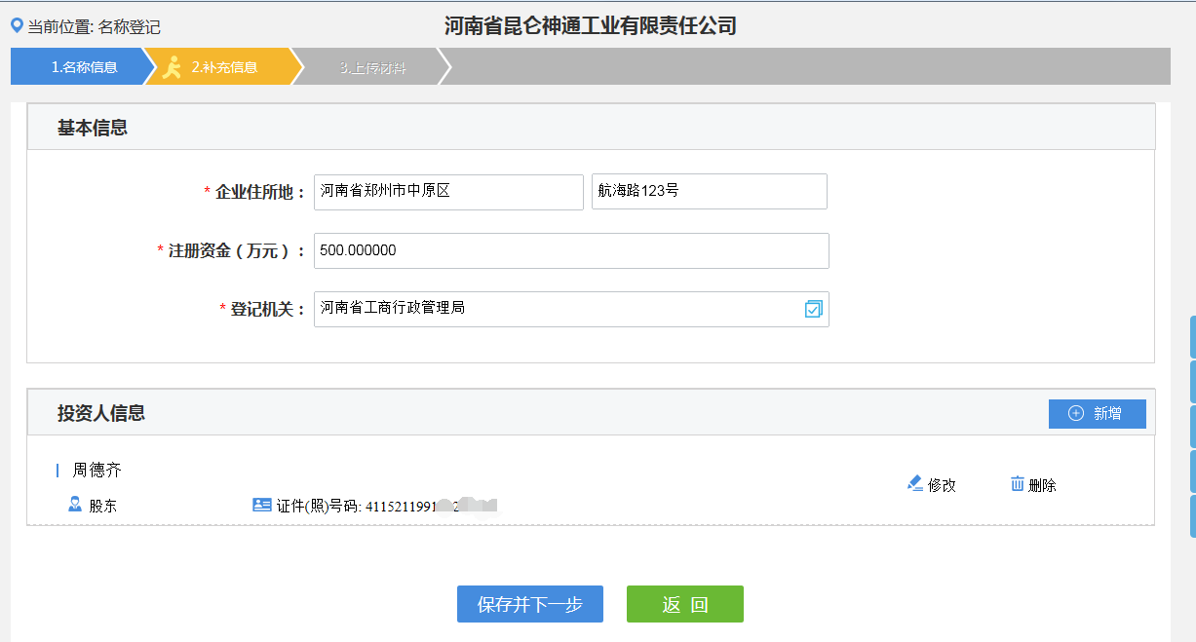

2.3上传材料
上传材料页面会展示需要上传的材料列表，如果需要上传的材料在数据库中已经存在，则其状态会显示为已上传。如果数据库内已存的材料不正确，可点击下面的删除链接，删除后可继续上传；也可以直接点击上传，新上传的材料会覆盖掉以前的材料。
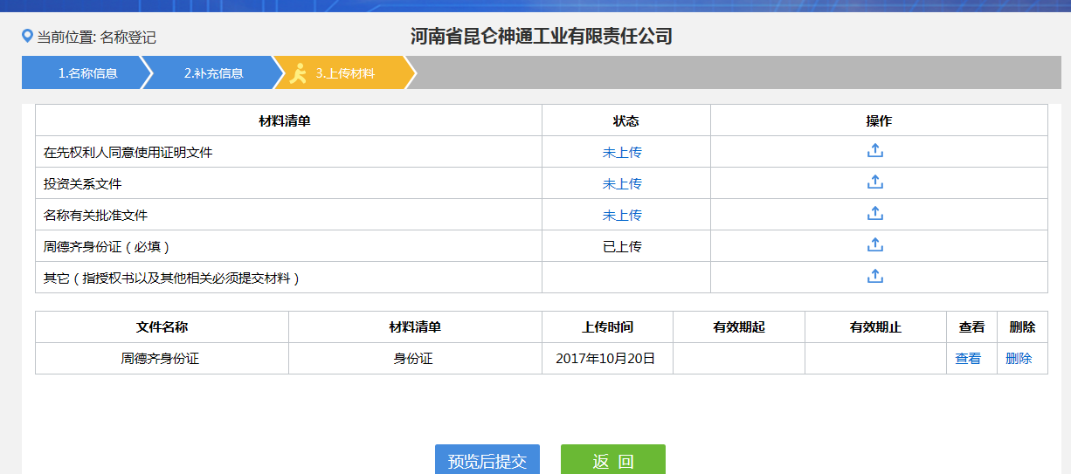
上传材料材料信息完善确认无误后，点击预览后提交，会进入预览签名流程，

2.4预览及签名
全程电子化系统，整个业务签名均为电子签名均在手机上完成签名，依赖于手机APP客户端。
在所有内容都填写完毕后，可以点击“保存并预览”按钮进行预览并确认，如图：
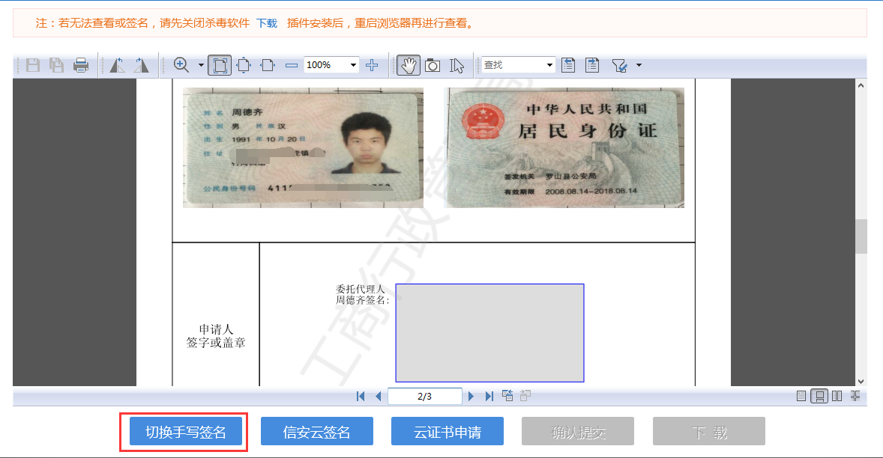
如果对发现内容有填写有误的地方，可以点右上角关闭预览窗口，返回录入页对信息进行修改，确认录入信息无误后，再次点击提交预览，选择 切换手写签名，整个页面重新加载切换到手写签名模式
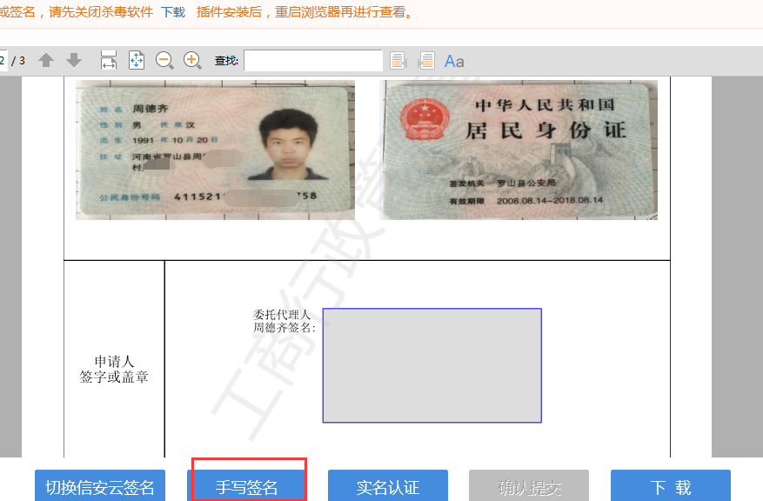

点击手写签名，页面弹出扫描签名二维码
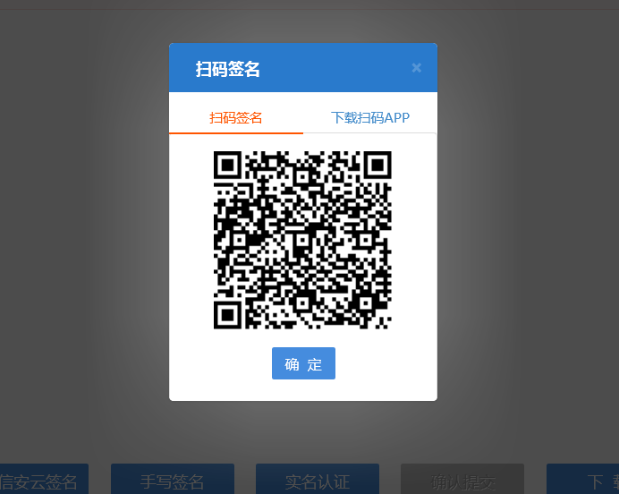通过打开手机APP，扫描页面的签名二维码APP客户端自动切换到签名手写板，用户在屏幕上手写签名并提交，签名手写支持重写功能，入下图
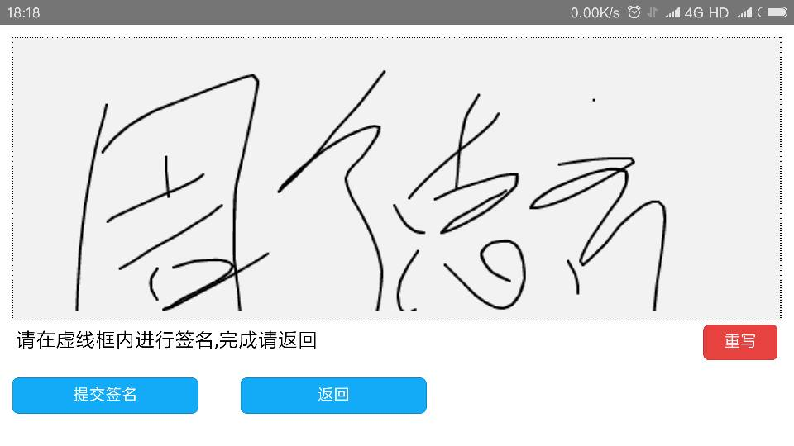
签名无误后，点击提交签名，签名成功后APP客户端会弹出签名成功提示，点击确定即可，如下图所示
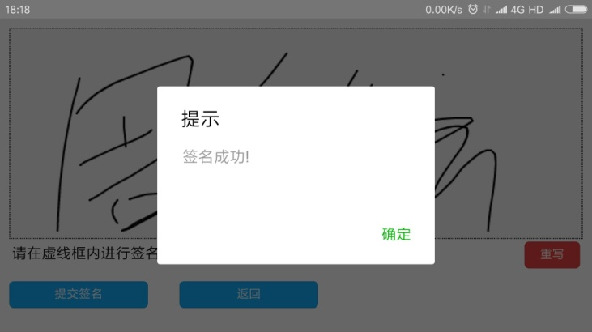
APP上完成手写签名，在电脑网页中，点击确定，下载已经签名后的企业名称预先核准申请书，并且点击确认提交
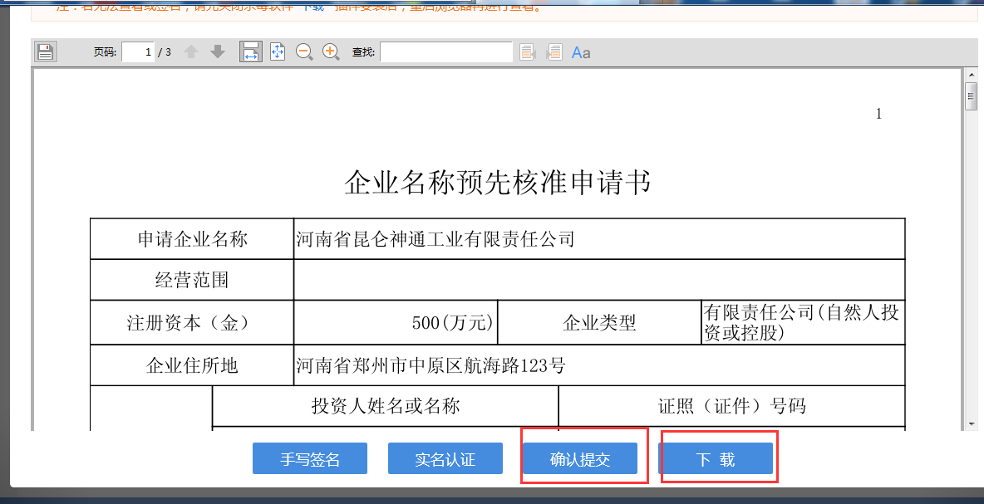
系统会再次给出一个提示信息，用户确认无误后，再次点击提交，完成整个名称登记业务，点击提交后，系统将页面自动转入到业务办理流程状态图
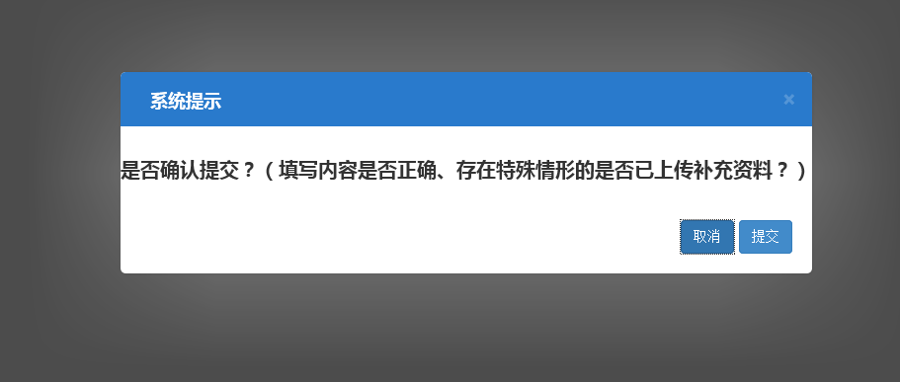
业务状态流程图，等待工商人员对提交的名称申请进行审核。
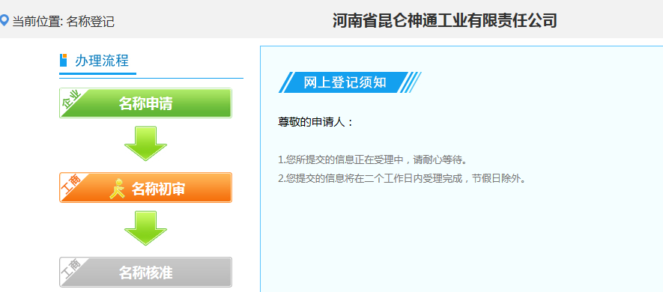
在业务办理中可以刚才提交的名称登记数据
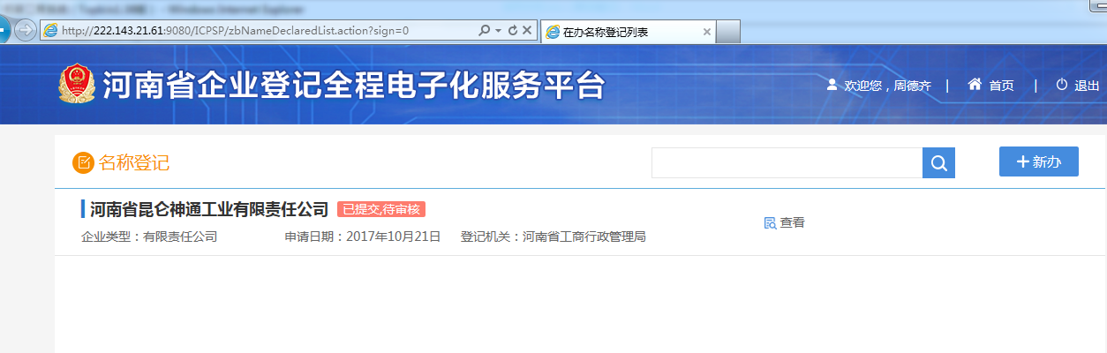

3.自主核名
根据当前业务规定，使用自主核名的地区只有郑州航空港区，郑州自贸区，洛阳自贸区，开封自贸区，其他区域无法使用该功能，自主核名和名称登记类型，但是规定了选择企业行政区划只能在上述四个地区
公司申请名称
名称组合方式也是规定为三种，分别是 区划+字号+行业特点+组织形式
字号+(区划)+行业特点+组织形式 字号+行业特点+(区划)+组织形式，用户自行勾选想用组合方式，整个企业名称，只有企业字号和行业特点可以手动编辑录入，其他组成部分均选择即可，这个名称申请流程和上述名称登记一样，唯有不同的就是规定了行政区划和系统查重判定能用的企业名称后无需工商人员对名称进行审核。直接提交后，数据完成交互后直接可以办理设立登记业务
如图所示，规定的四个能做自主核名的区域
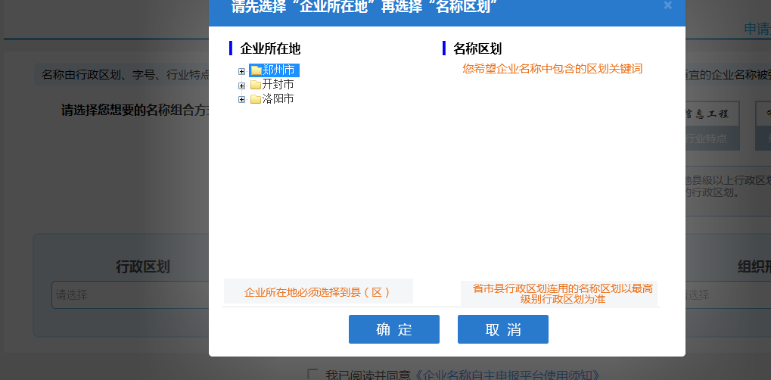
按照页面要求，录入完成企业名称，提交后，系统跳转到如下页面
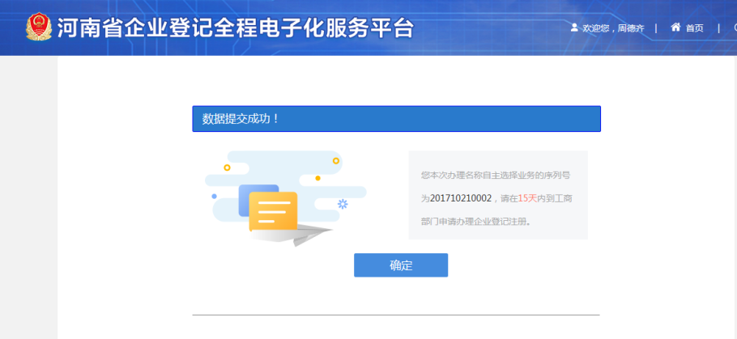
自主核名提交后，数据同步到工商管理内网进行交互，完成交互，用户可以在页面中看到自主核名业务状态，并且出现一个设立按钮，可以直接点击设立进入企业设立登记流程。注：当前系统规定，自主核名的企业名称，从提交成功到设立是15天期限，超出15天，该自主核名的名称作废释放。如图所示
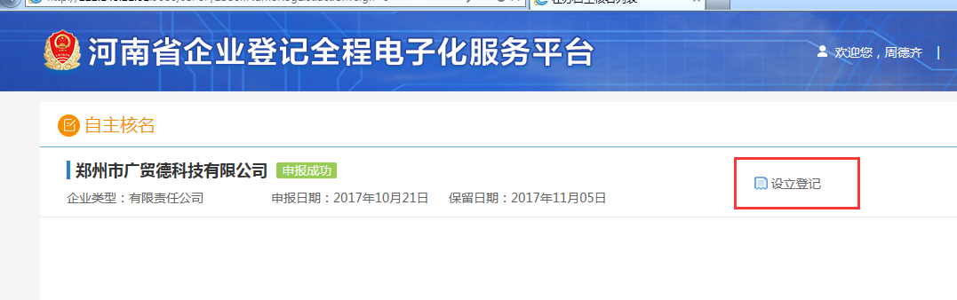

设立登记
设立登记根据所选企业类型的不同所需填写的内容也不一样，下面以刚才做的名称登记公司为例来介绍设立登记流程：
提交名称登记的数据在工商人员审核完成后，系统会给企业名称登记申请人推送一条短信告知，提醒用户去做设立业务及名称保留期限。
确认名称登记审核通过后，用户登录全程电子化系统在已办业务和在办业务的名称登记中均能看到信息，如图所示。可以直接点击设立登记进入设立业务
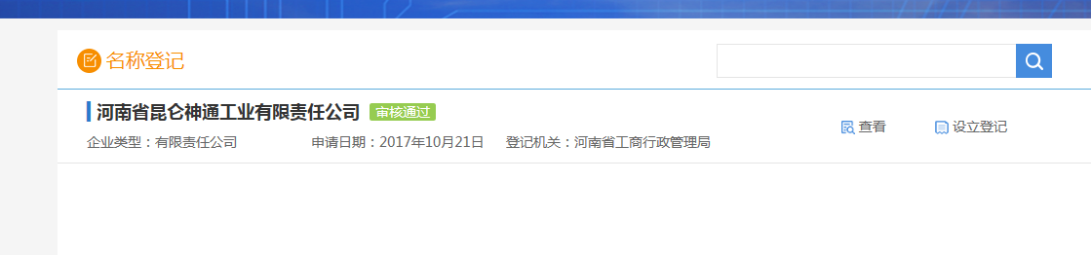
也可以在设立登记中，查看到名称核准通过待设立的数据，如图所示
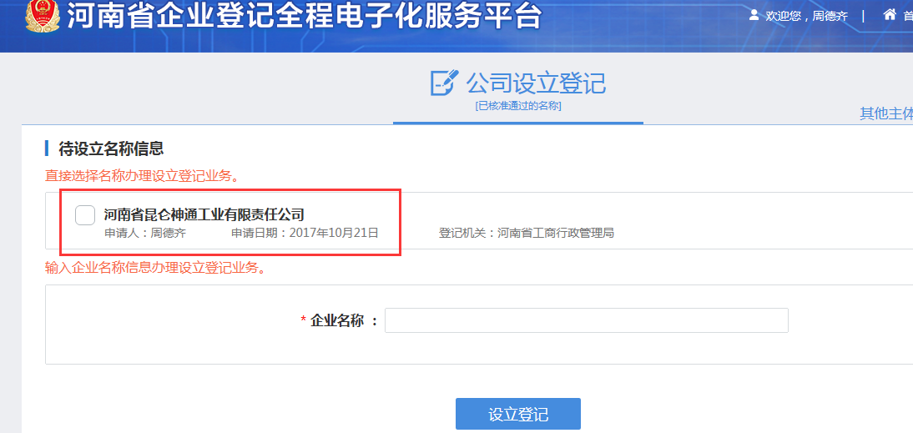
以上两种方式，均可以进行设立登记业务，点击设立登记，进入设立流程

4.1基本信息
基本信息页面，如下图，鼠标放在对应的填写栏目中右侧会弹出文字说明，按照页面要求填写信息项。确认无误后点击保存并下一步，跳转到人员信息；
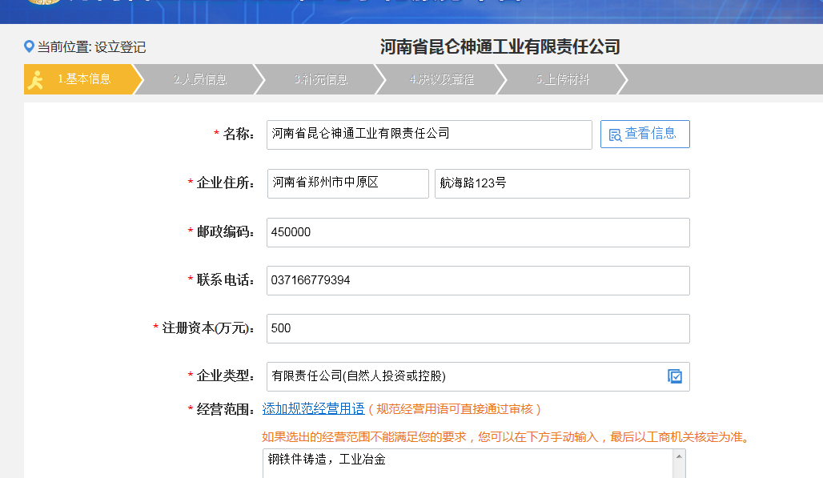
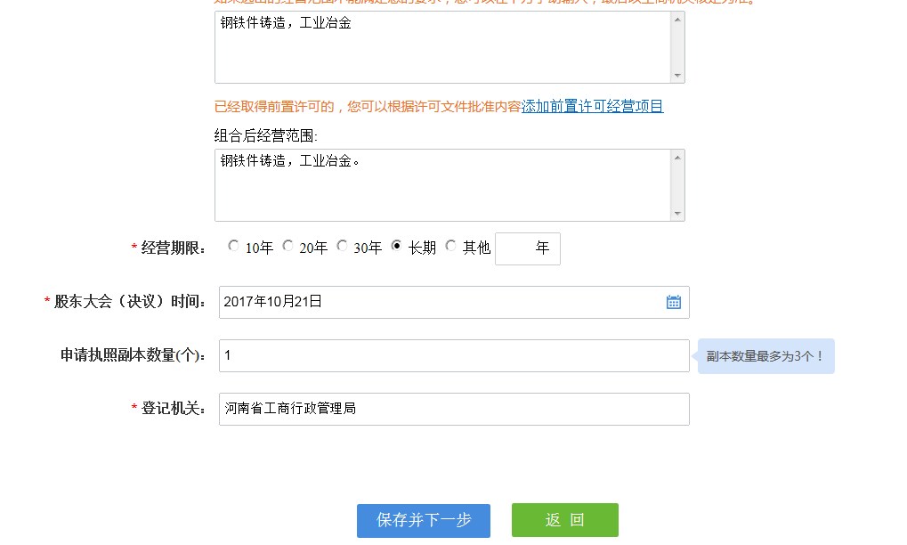

4.2人员信息
人员信息页面如下图，按照页面要求，填写股东信息，股东信息中会将名称登记的股东填充到此页面，带过来的股东不能删除，只能做信息完善补充，法人信息，管理人员信息，财务人员信息，联络员信息，确认无误后点击保存并且下一步，进入补充信息
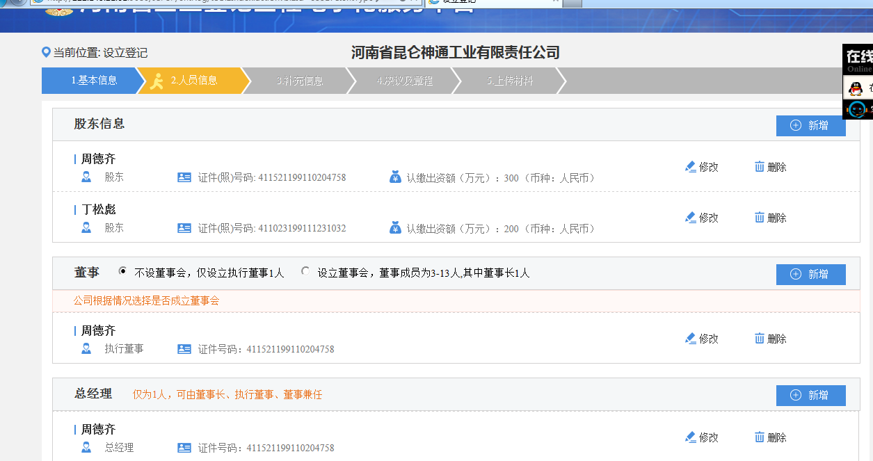
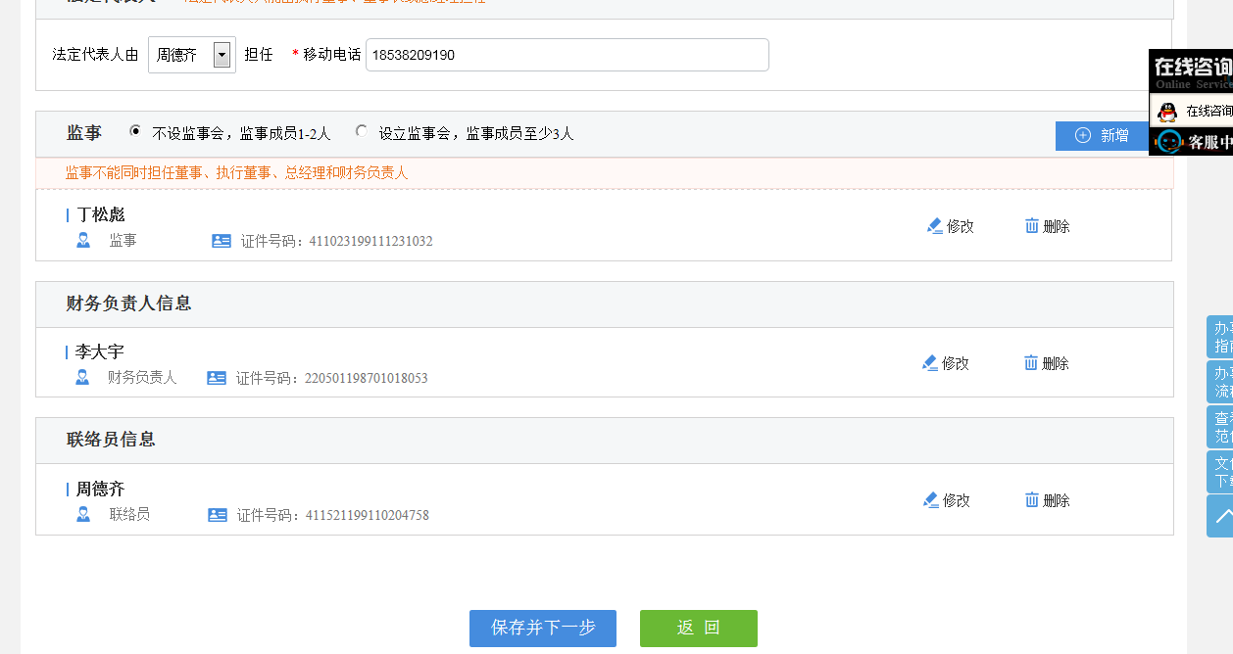

4.3补充信息
补充信息根据实际情况填写，非必填。用户根据企业情况自行斟酌填写，如下图，确认页面信息项无误后，点击保存并下一步，跳转到决议及章程
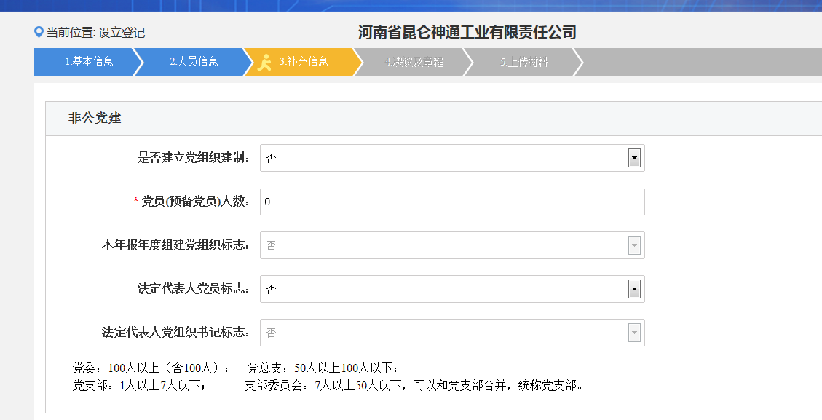
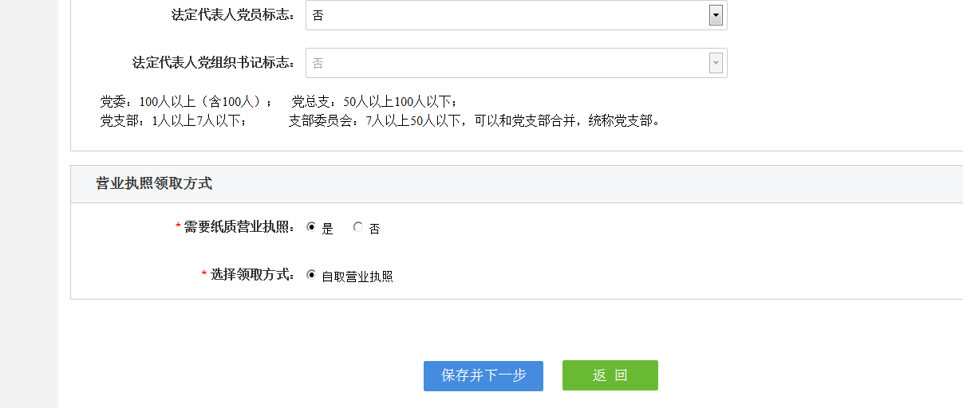
保存并下一步，进入决议及章程

4.4决议及章程
注：请确认当前操作电脑必须有office或者wps软件，并且是IE浏览器，决议及章程是根据业务规定模板自动生成替换的，加载缓冲替换时间略长，请耐心等待，生成的决议及章程可以修改编辑，信息确认无误后可以提交，点击保存并下一步。跳转到上传材料页面
重置按钮 功能：点击重置后选择重新生成章程，会删除所有章程决议内容并按照模板重新生成，点击清除本次修改信息，会将决议章程还原到本次修改前的内容；
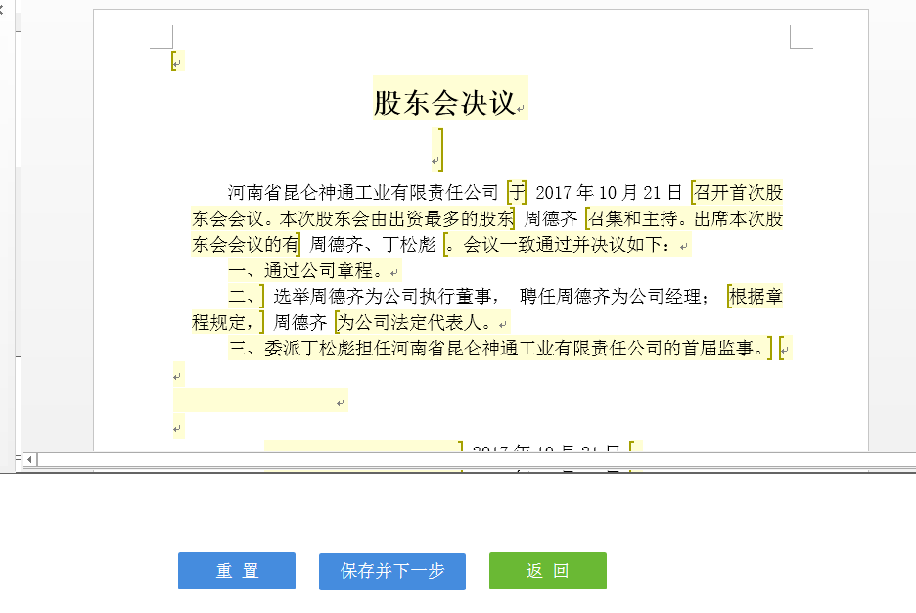
点击保存并且下一步，页面转入上传材料页面

4.5 上传材料
上传材料页面，如下图，按照要求上传所需材料，如果需要上传的材料在数据库中已经存在，则其状态会显示为已上传。如果数据库内已存的材料不正确，可点击下面的删除链接，删除后可继续上传；也可以直接点击上传，新上传的材料会覆盖掉以前的材料，确认上传的材料无误后，点击保存并预览；
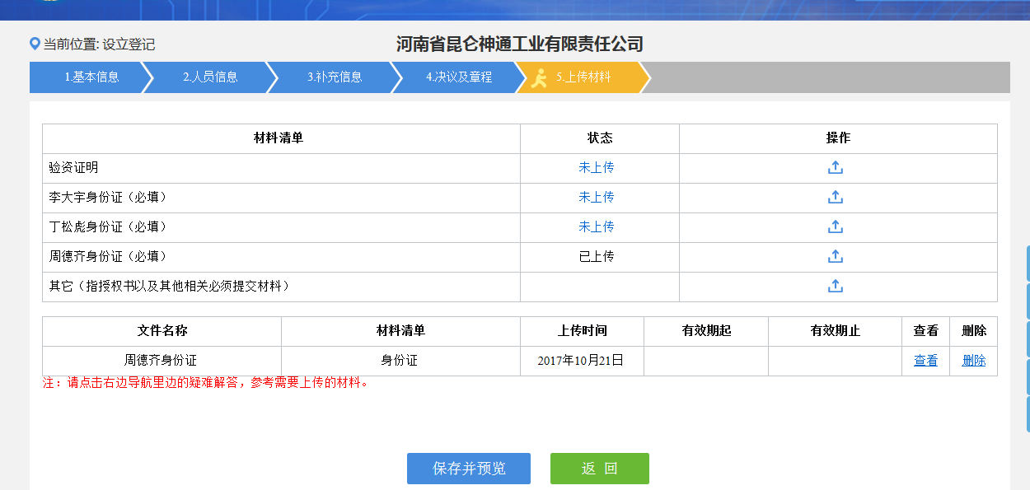

4.6 预览及签名
材料上传完成后，提交，点击保存并预览，系统会将决议章程和公司登记申请备案书合并成一个PDF签名文件，加载时间长，用户需耐心等待，如图所示页面
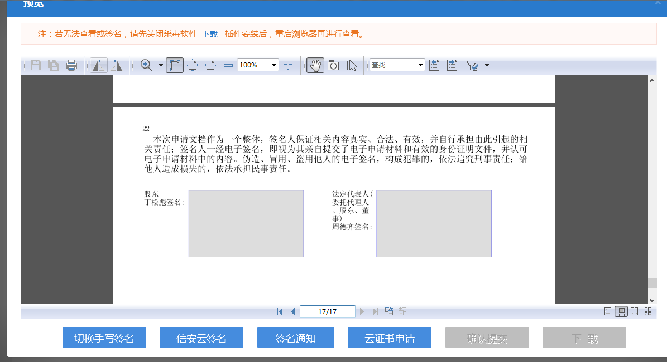

点击切换手写签名，系统切换到手写签名页面，并有手写签名按钮
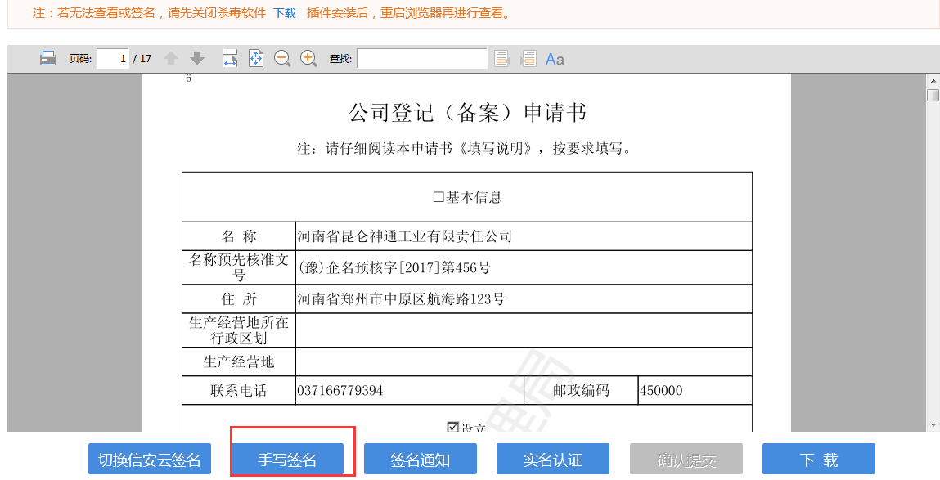

点击手写签名，系统弹出提示信息， 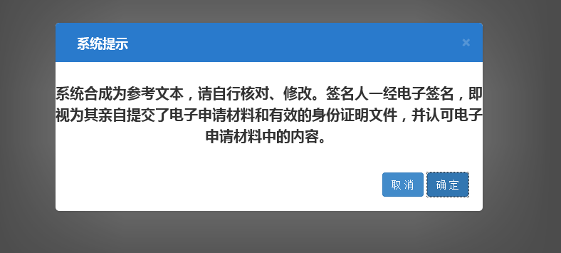
点击确定，出现电子签名列表
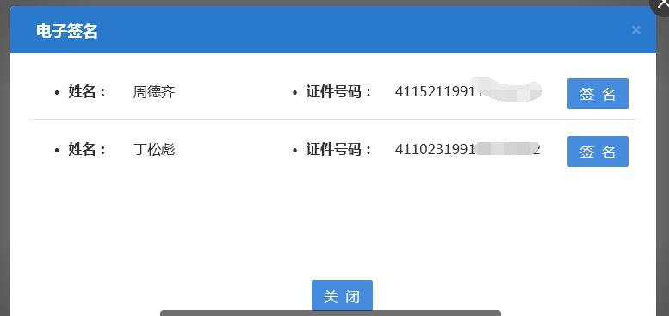
签名顺序，先完成股东签名，在完成董事长签名。签名顺序错误会有提示信息，
企业中对应的人员使用APP客户端扫自己的签名码完成签名
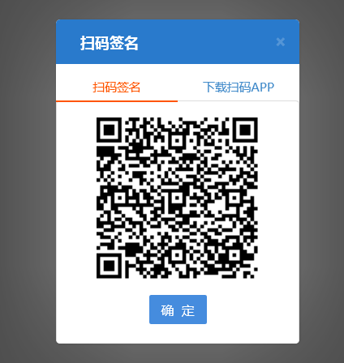

在对应签名名单点击 签名按钮；若签名人已经注册认证，会出现独有的签名二维码，签名人使用手机APP 扫码签名。全部完成签名后确认；签名完成后，下载生成的PDF 文件，在点击确认提交；
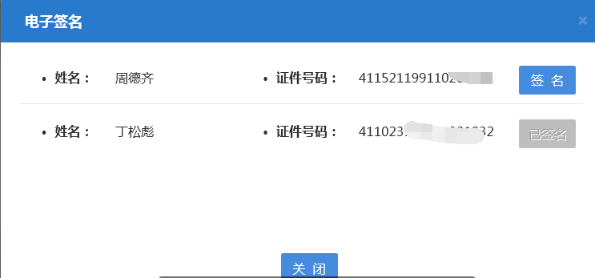
全部人员签名完成后，在预览信息中可以看到已经签名后的PDF文件，下载文件，确认提交，系统会在他弹出提示信息，确认无误，点击提交，整个设立流程完成
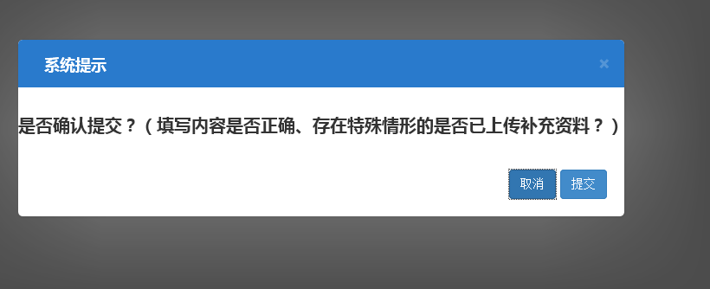
系统自动转入设立待审核的流程页面中
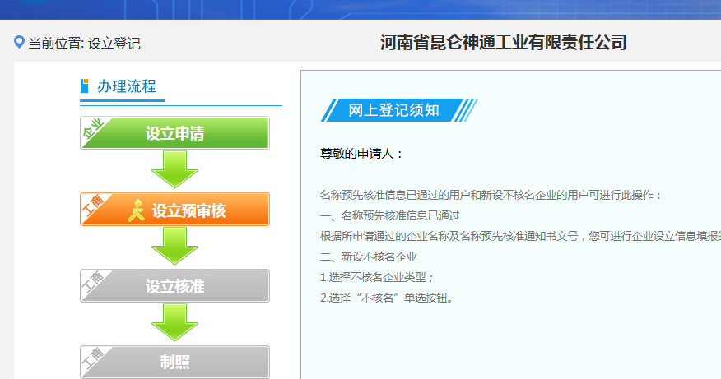
也可以在业务办理中，设立中查看已办业务，数据提交后，数据同步到后台，待工商人员审核。
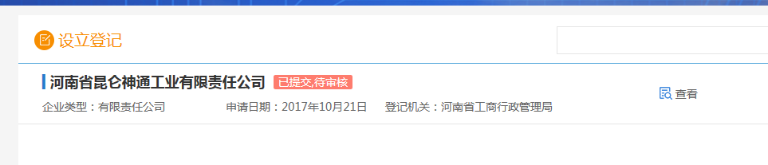
4.7设立登记审核通过
工商人员对企业审核通过后，企业申请人会收到一条告知短信，用户登录全程电子化系统后，也可以看到审核完成的状态，及详细设立信息，如图所示
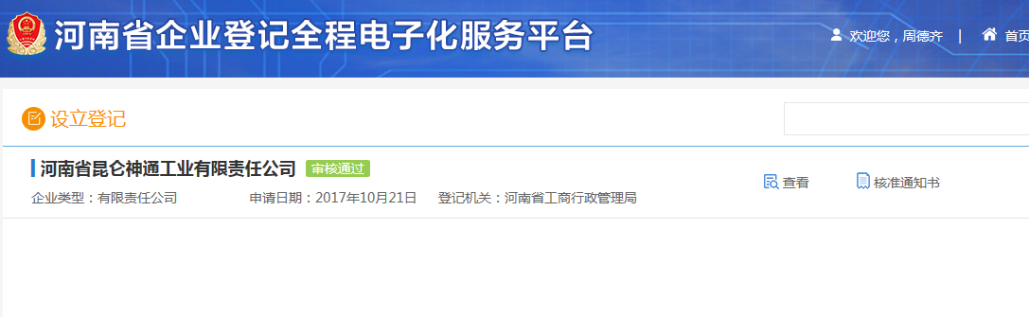
点击查看，进入设立流程图，鼠标放在设立核准流程，可以下载设立核准通知书，
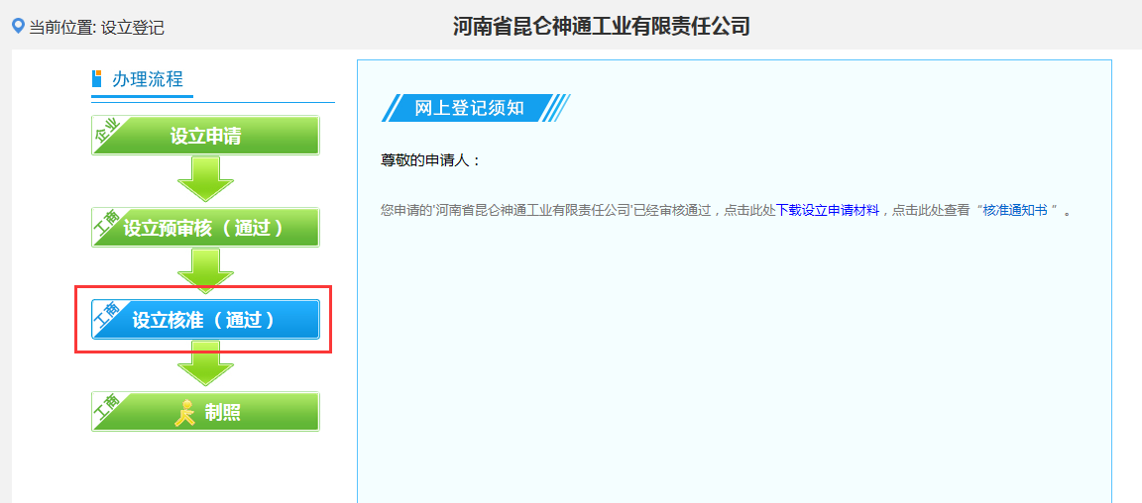

鼠标放在制照，可以查看该公司的企业账户，企业账户可以用来办理企业名称变更，变更备案，清算组备案，注销登记业务。
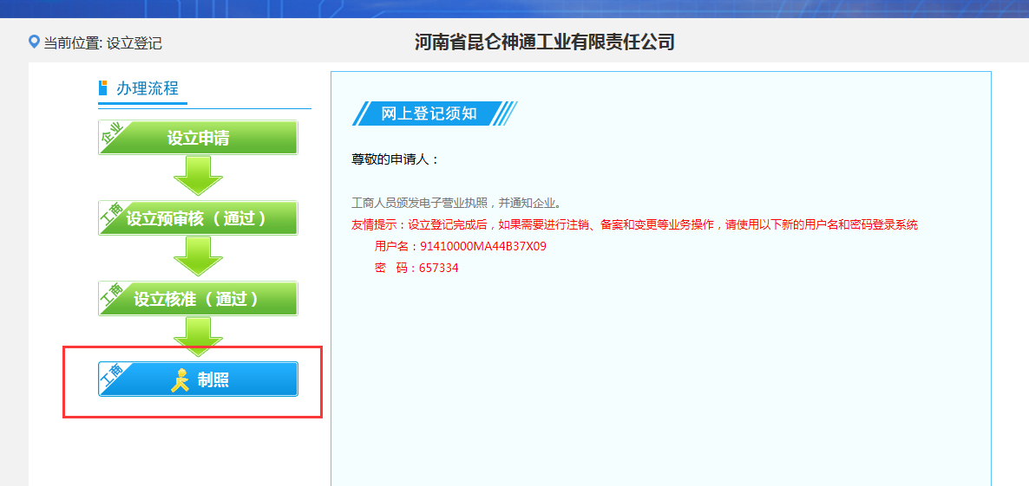

5．委托及代理

5.1我的委托
我的委托，如下图，填写代理人信息，委托人已经自动补充且不能修改。按照页面要求，正确填写代理人信息，给代理人员授权委托事项，点击保存。已经存在的代理人，可以删除，或者终止其代理。
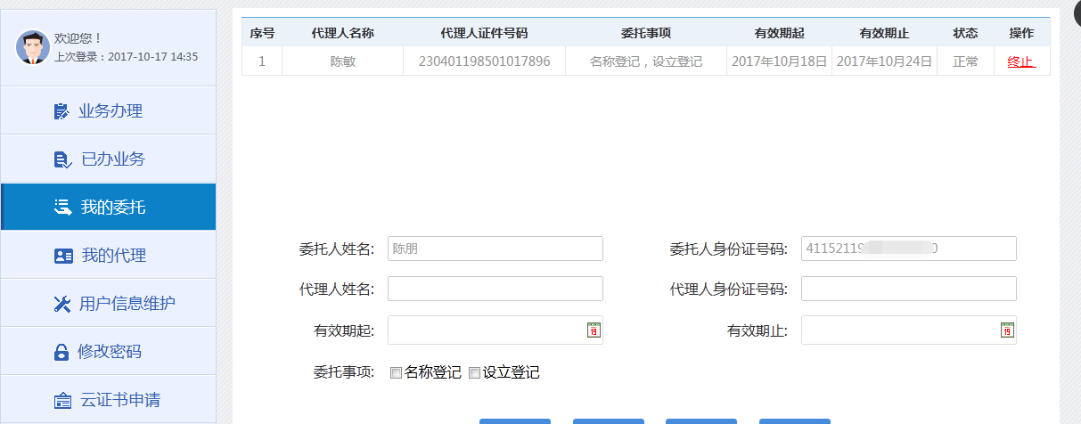

5.2我的代理
如果用户代理人员，并且委托人在我的委托中填写了代理人员信息，并且给了对应的委托权限，代理人员可以在我的代理中看到可以代理办业务委托方信息，选择对应的委托方，在下端点击对应的业务功能。如下图

6．名称变更登记
在全程电子化做名称变更登记必须是企业用户登录，登录后，在名称变更登记中，新录入一个企业名称进行查重，提交审核

6.1.企业新名称申请
如图所示，企业要修改的新名称申请提交流程和名称登记一样。
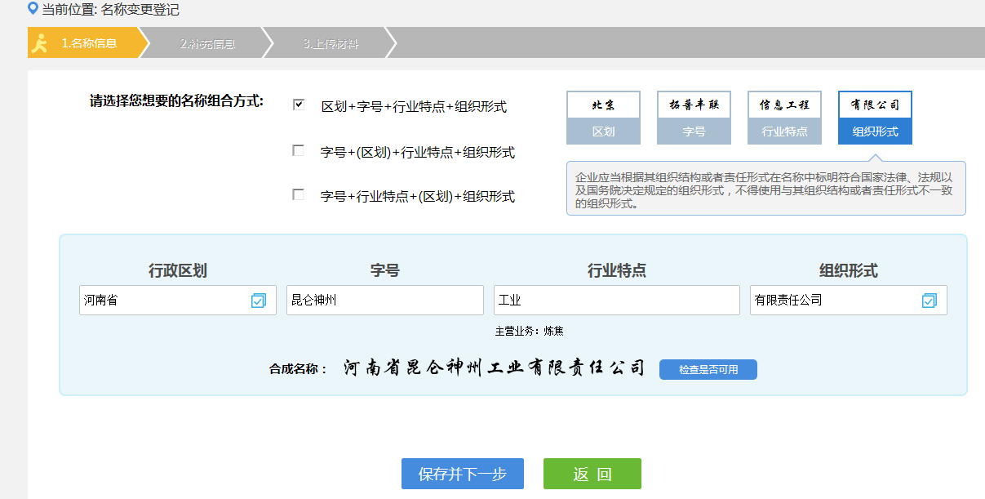
新的名称录入完成后，检查是否可用，点击保存到下一步，转入到补充信息页面。

6.2补充信息
完成新名称申请页面后，提交进入补充信息页面，补充信息页面只能选择登记机关及填写名称相关拟变更内容或理和申请人信息，其他信息不可修改
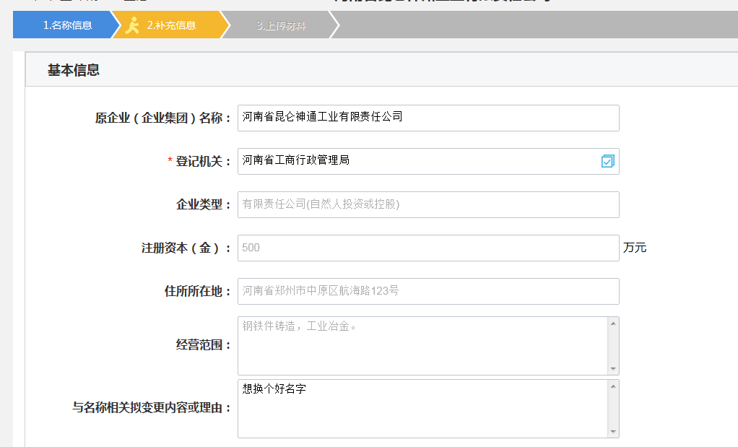
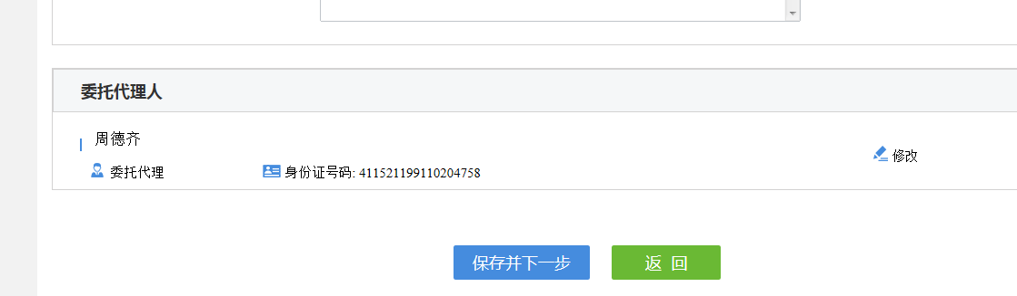
确认信息无误后提交，进入材料上传页面

6.3上传材料
上传材料页面会展示需要上传的材料列表，如果需要上传的材料在数据库中已经存在，则其状态会显示为已上传。如果数据库内已存的材料不正确，可点击下面的删除链接，删除后可继续上传；也可以直接点击上传，新上传的材料会覆盖掉以前的材料

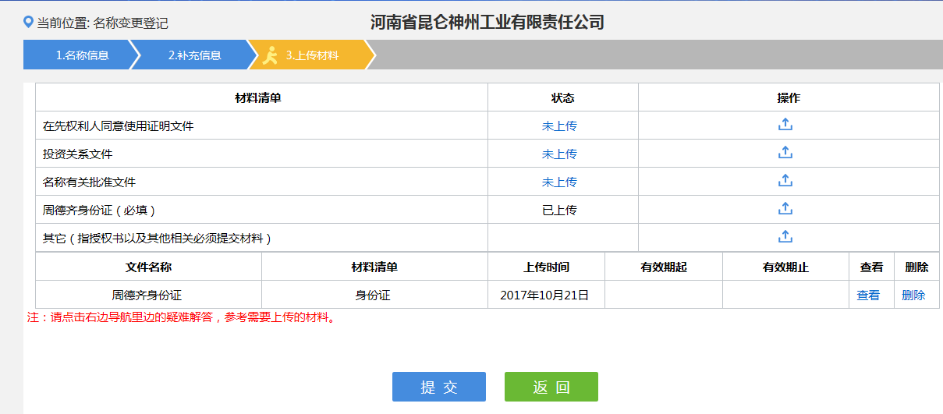
上传完成后，点击提交 进入预览签名页面

6.4预览及签名
系统会根据上传的材料信息及采集信息合成名称变更核准申请书，对该申请书进行电子签名
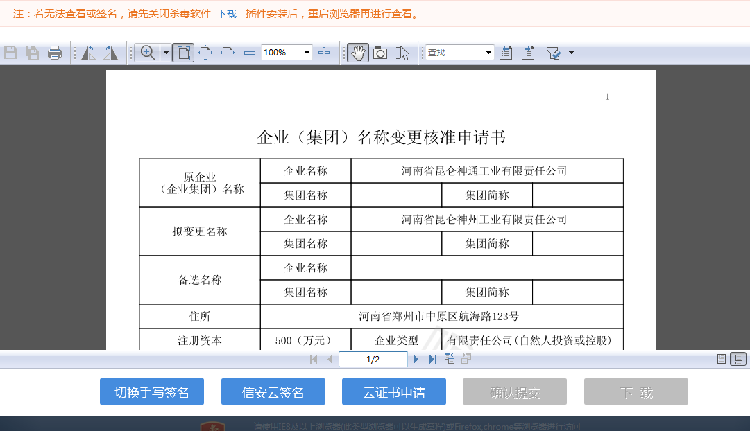
点击切换手写签名，切换到手写签名模式，对申请书进行签名操作
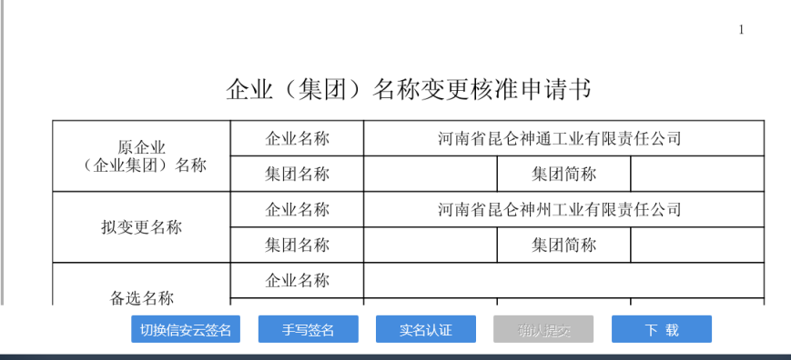
点击手写签名，弹出签名二维码
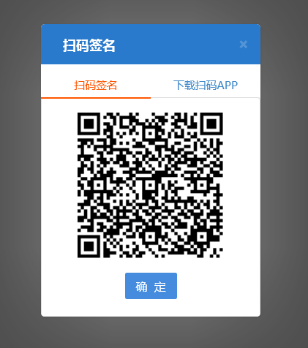
用户使用APP扫码签名，签名完成后，合成的PDF签名文件中显示签名信息
点击确认提交，系统弹出提示信息
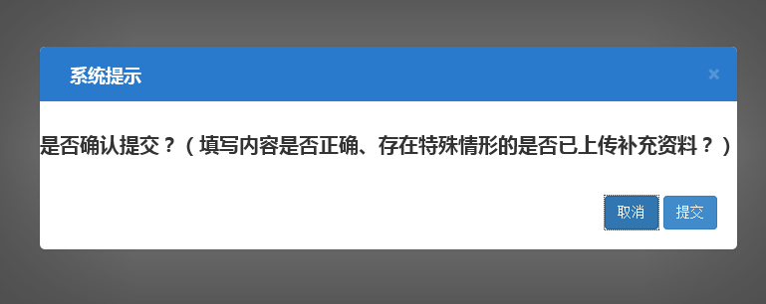
确认无误后点击提交，系统页面转入名称变更登记流程。
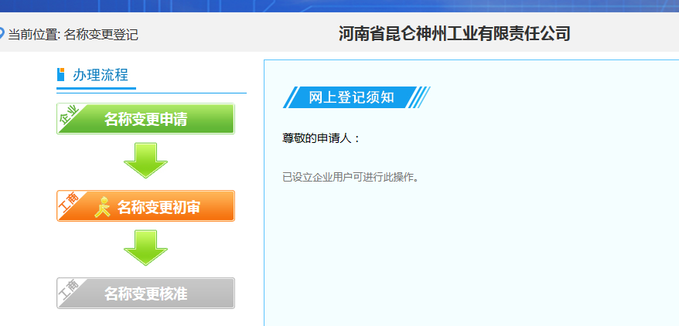
在业务办理中，名称变更登记可以看到该企业名称变更状态，已提交待审核

6.5名称变更申请审核通过
工商人员对企业提交的名称变更申请进行审核通过后，企业用户申请人会收到短信告知，用企业用户登录后，在已办业务中，点击名称变更，可以看到已经审核通过信息。
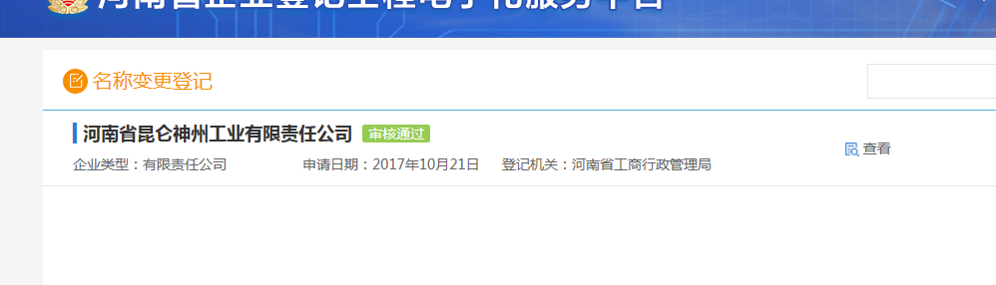

点击查看，在名称变更核准流程中，可以下载核准通知书等文件
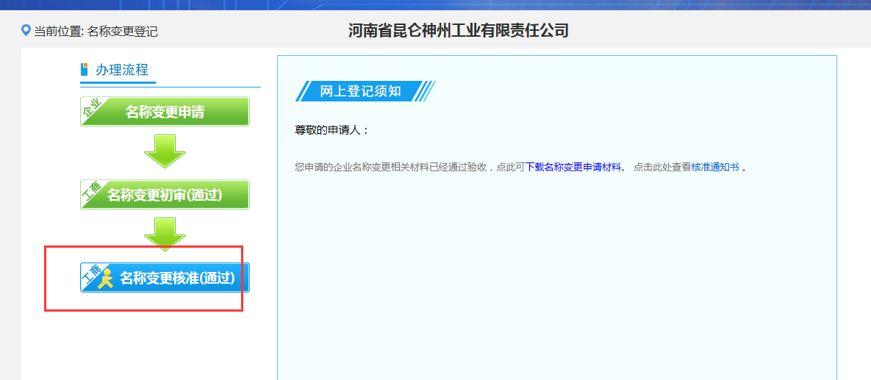

7．变更备案登记

7.1变更备案登记受理
用企业账户登记，在业务办理中，点击变更备案登记，进入变更备案登记受理页面，勾选要变更备案的信息项，如图所示。继续上述的名称变更，并且勾选经营范围变更，选择股东大会时间。
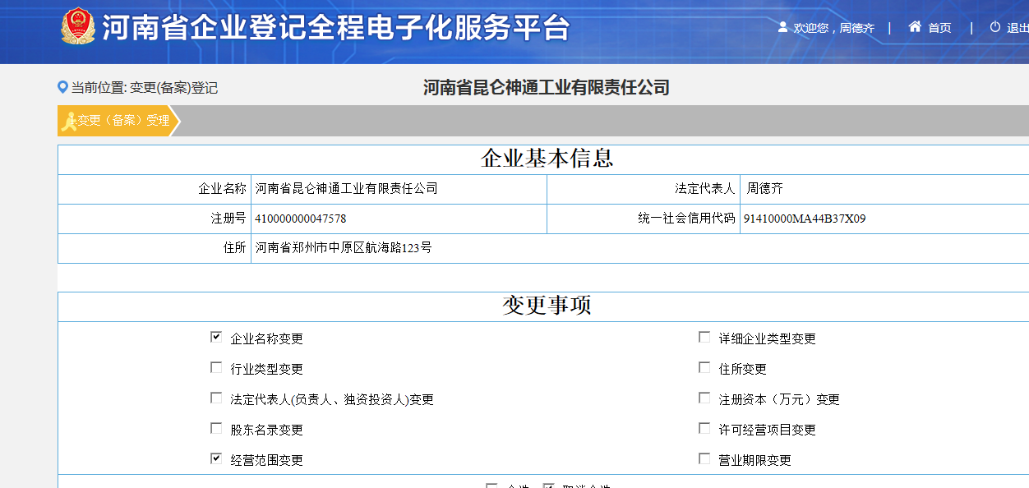
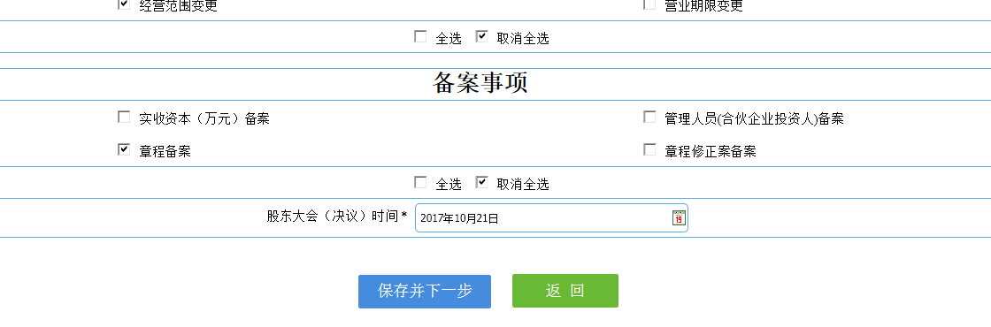

7.2 变更备案事项
确认无误后，保存并下一步，进入变更备案事项，企业名称变更新核名的名称在这里可以显示出来，选中变更后企业名称，如图所示；
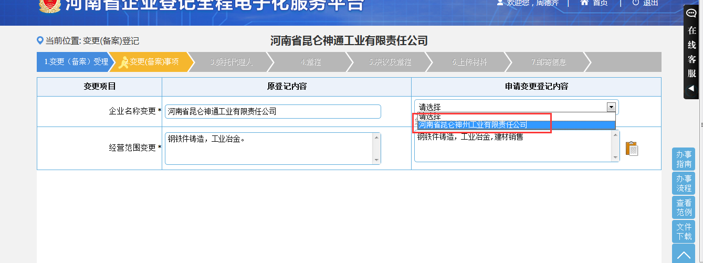
确认无误后保存并下一步提交。进入委托代理人页面

7.3委托代理人
企业根据业务情况选择，保存并下一步
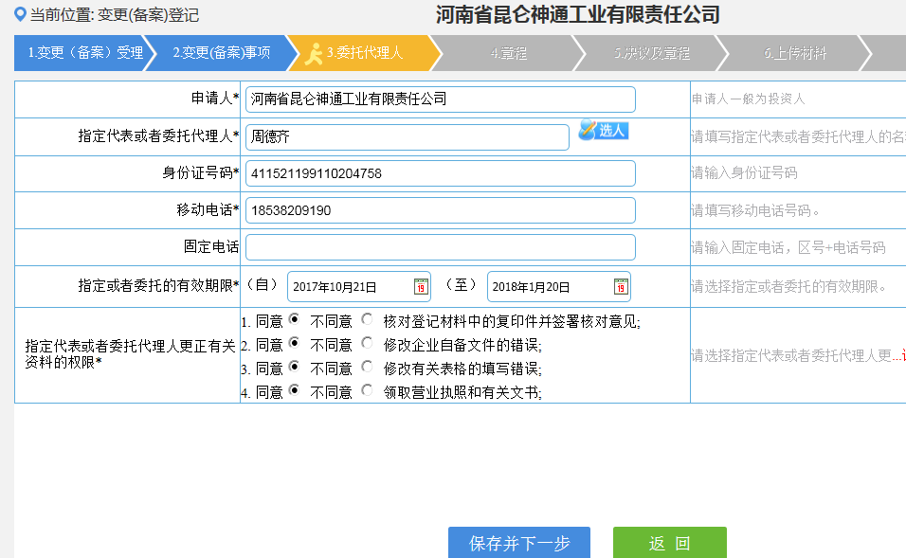

7.4章程
进入章程页面，上传章程文件，录入章程名称，点击保存并下一步，进入决议及章程
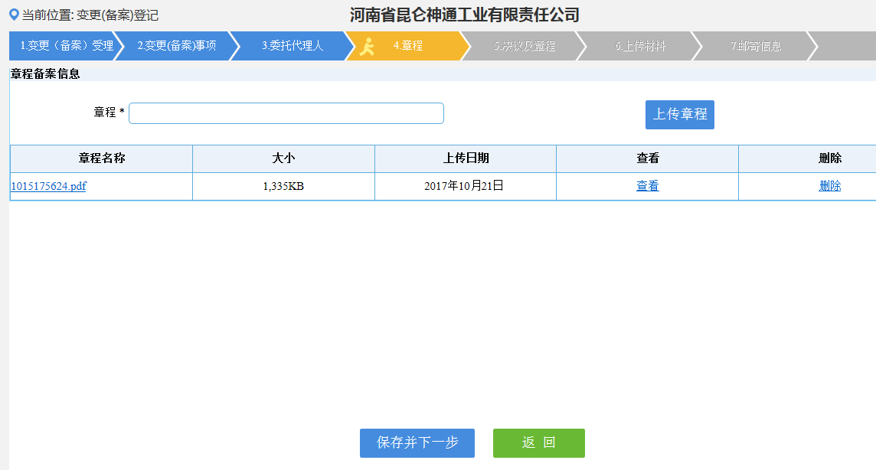

7.5决议及章程
系统根据采集信息，自动生成决议及章程，可以修改编辑，确认无误后保存到下一步
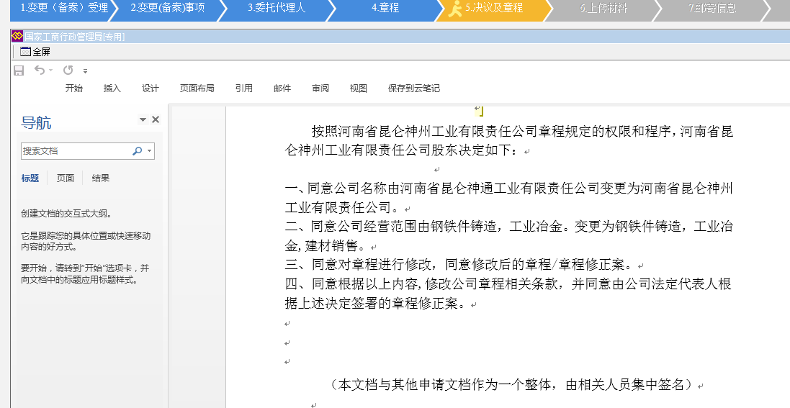

7.6材料上传
在材料上传页面，上传申请需要的材料信息，上传材料页面会展示需要上传的材料列表，如果需要上传的材料在数据库中已经存在，则其状态会显示为已上传。如果数据库内已存的材料不正确，可点击下面的删除链接，删除后可继续上传；也可以直接点击上传，新上传的材料会覆盖掉以前的材料，确认无误后点击保存并下一步。

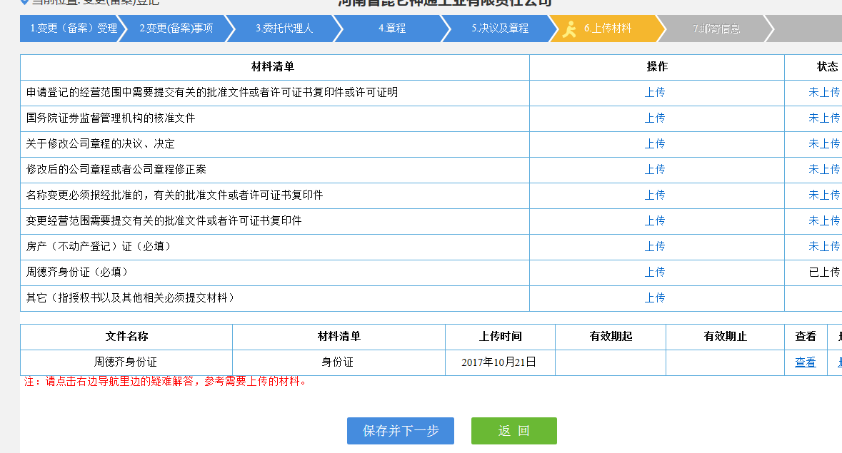

7.7邮寄信息
企业根据业务情况，选择对应的营业执照领取方式，选择后，保存并预览。
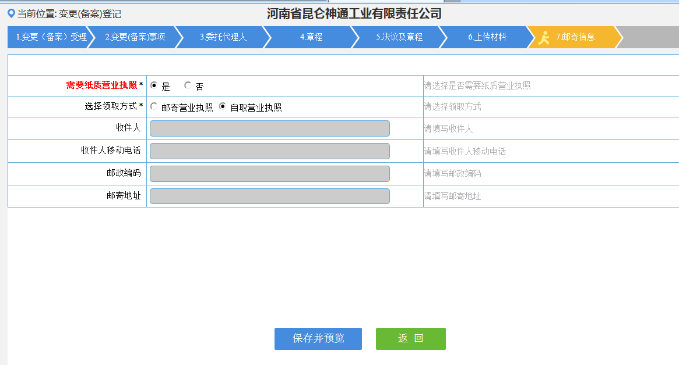

7.8保存并预览
系统会根据上传的材料信息及采集信息合成名称变更核准申请书，对该申请书进行电子签名

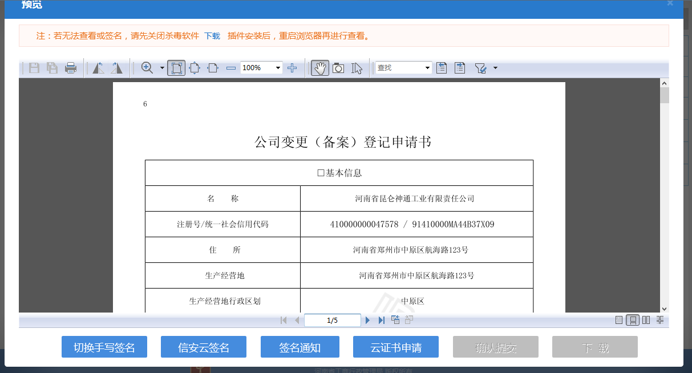
点击切换手写签名，切换到手写签名模式，对申请书进行签名操作
点击手写签名，弹出签名二维码
点击手写签名，系统弹出提示信息，
点击确定，出现电子签名列表
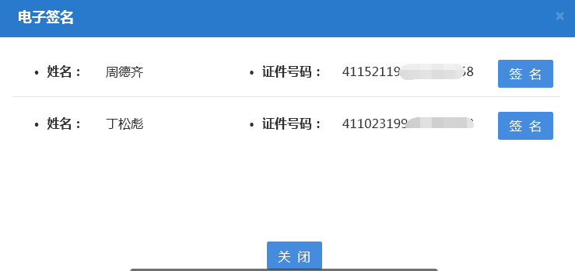
签名顺序，先完成股东签名，在完成董事长签名。签名顺序错误会有提示信息，
企业中对应的人员使用APP客户端扫自己的签名码完成签名

在对应签名名单点击 签名按钮；若签名人已经注册认证，会出现独有的签名二维码，签名人使用手机APP 扫码签名。全部完成签名后确认；签名完成后，下载生成的PDF 文件，在点击确认提交；
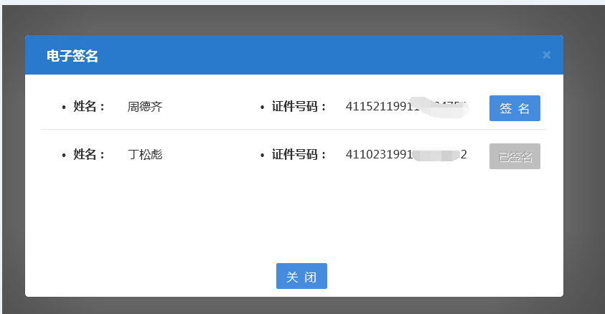
全部人员签名完成后，在预览信息中可以看到已经签名后的PDF文件，下载文件，确认提交，系统会在他弹出提示信息，确认无误，点击提交，整个变更备案申请流程完成
系统页面转入流程图，工商待审状态，如图所示
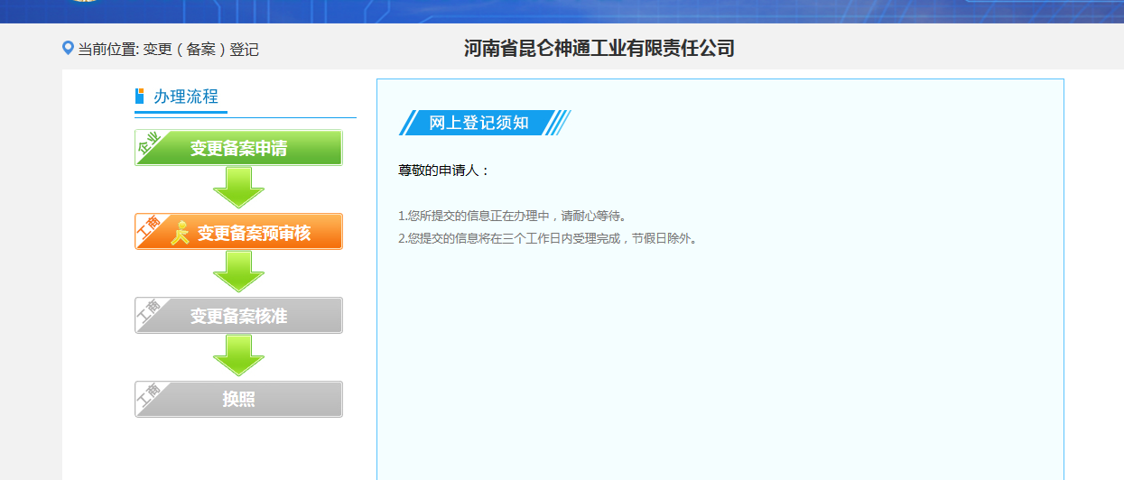
也可以在业务办理中，查看当前提交变更业务申请状态，如图所示
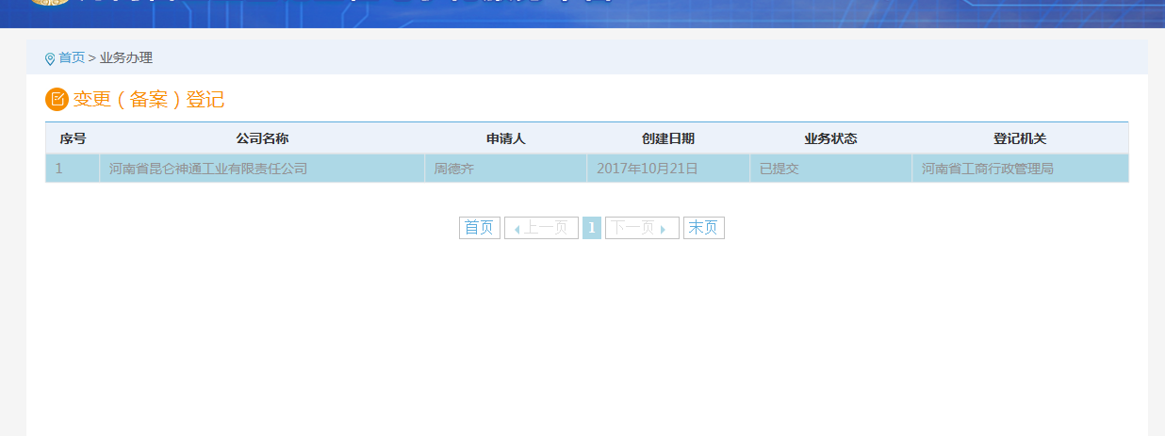

7.9变更备案登记审核通过
工商人员对提交的变更备案登记审核成功后，用户可以会收到系统推送的告知短信，提示企业业务审核通过，可以在已办业务-变更备案登记中查看业务状态，如图所示
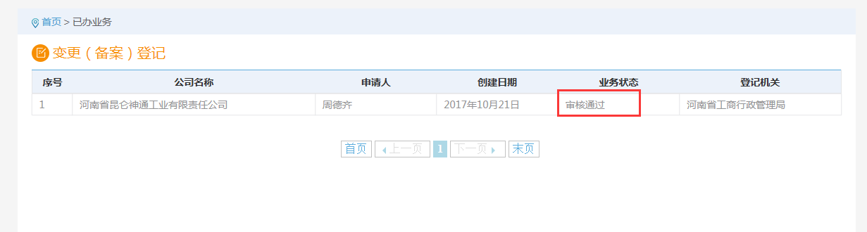
选中该企业查看，可以看到具体的审核流程状态。
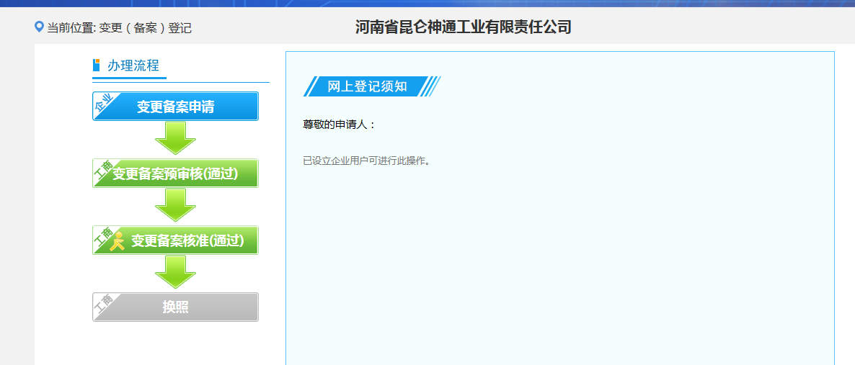
鼠标放在变更备案核准通过，点击右侧的核准通知书，做电子签名
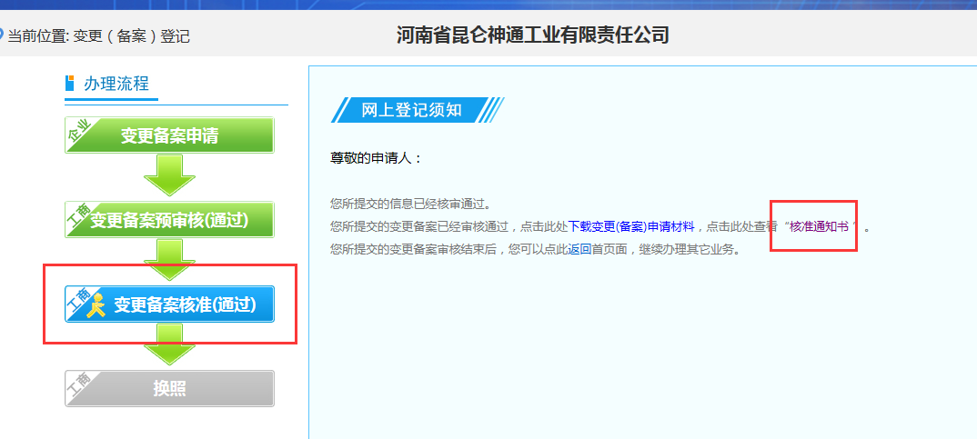
点开核准通知书，预览准予变更备案登记通知书，做电子签名操作
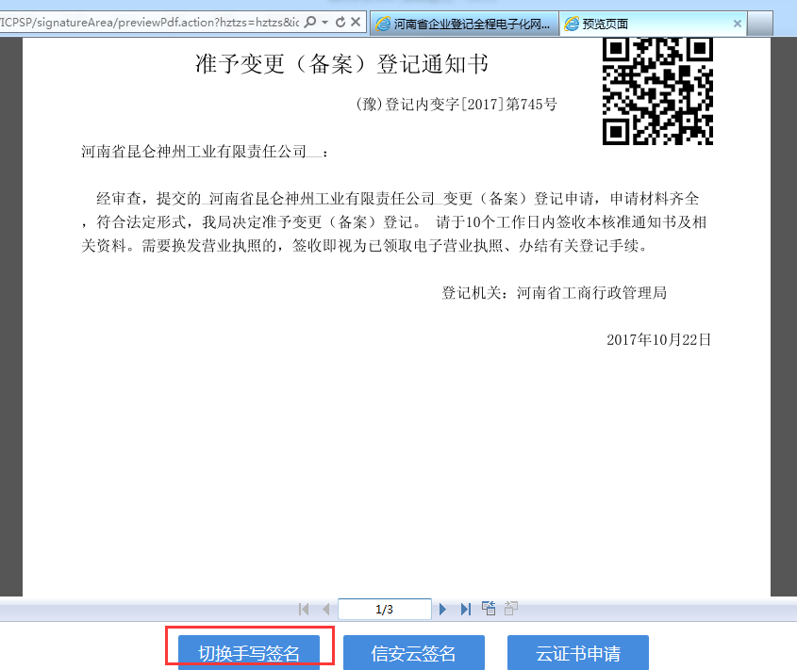
点击手写签名。进入手写签名模式

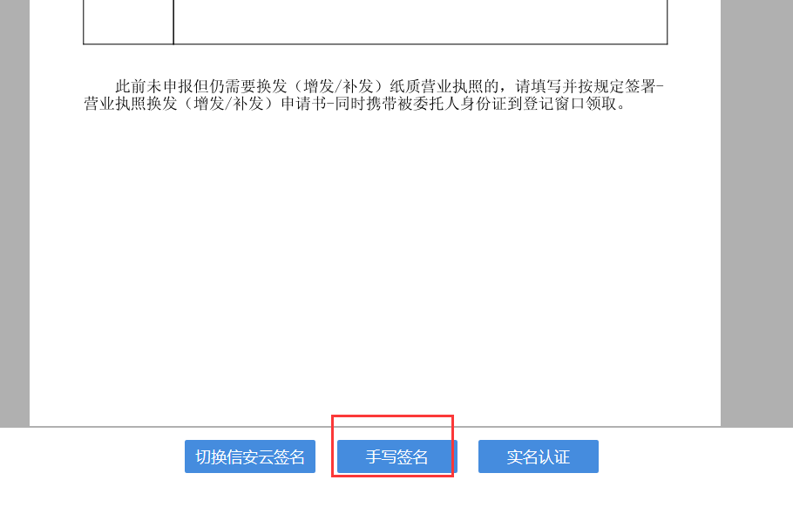
点击手写签名，弹出签名二维码。使用手机APP扫描签名
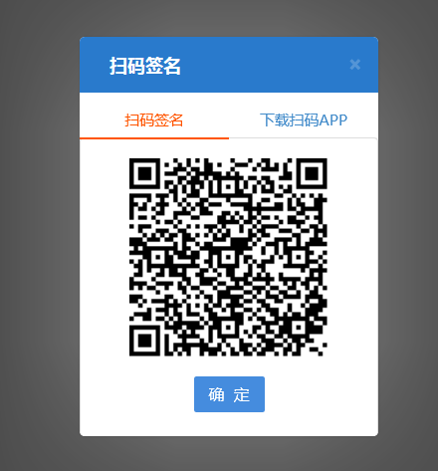
签名完成后，点击确定，预览准予变更备案登记通知书会附上签名信息，变更流程完成。

8．清算组备案
在业务办理，点击清算组备案，清算组备案也必须是用企业用户登录，并且确认其他业务是否完结，否则做清算组备案会有限制性信息

8.1清算组
点击清算组备案，进入清算组页面，如图所示
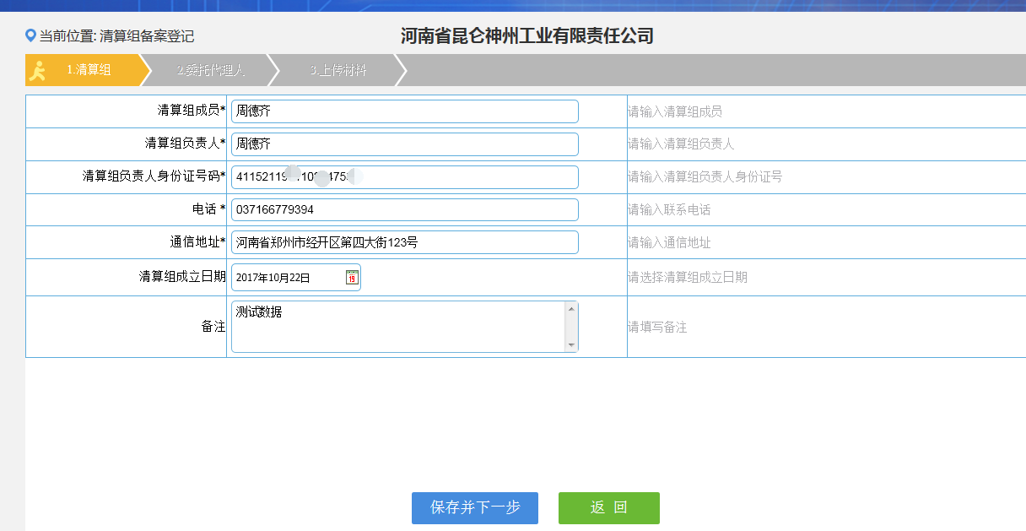

8.2代理信息
确认无误后点击保存到下一步。进入代理信息，代理信息根据企业业务自行勾选
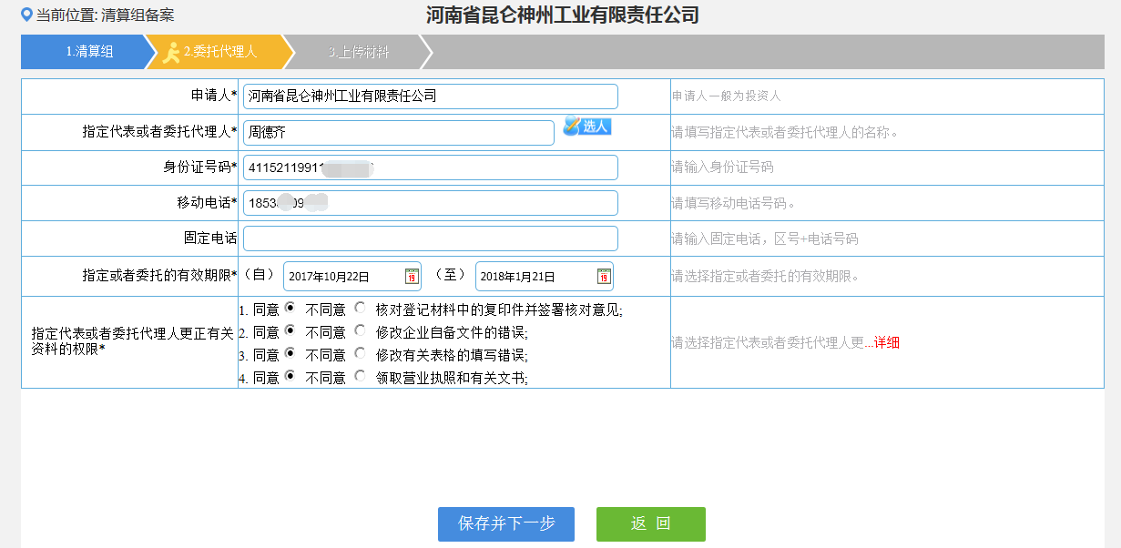
确认代理信息无误后，点击保存并下一步，进入材料上传页面

8.3上传材料
上传材料页面会展示需要上传的材料列表，如果需要上传的材料在数据库中已经存在，则其状态会显示为已上传。如果数据库内已存的材料不正确，可点击下面的删除链接，删除后可继续上传；也可以直接点击上传，新上传的材料会覆盖掉以前的材料

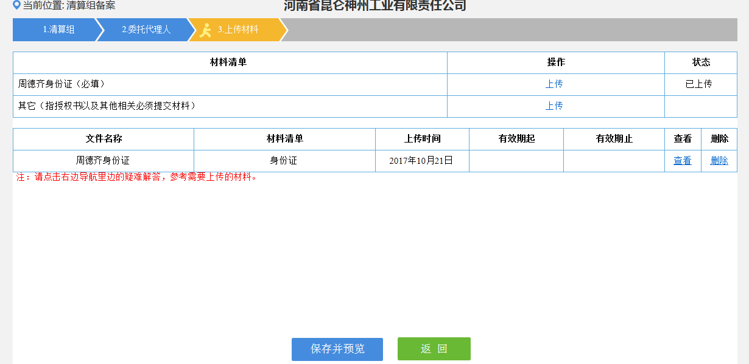

8.4预览及签名
材料上传完成，点击保存并预览，进入电子签名环节，对申请书进行，签名
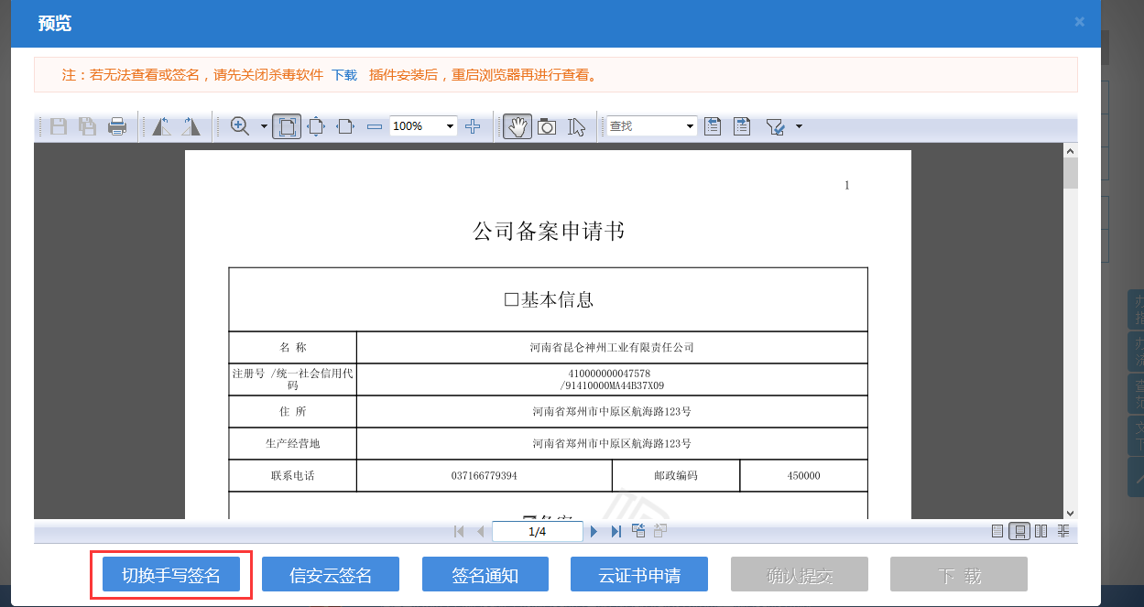
切换到手写签名，
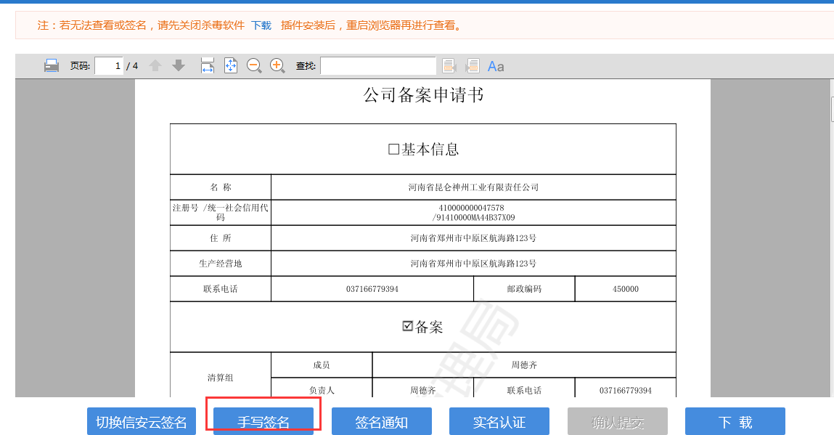

点击手写签名，系统会给出提示信息，确定，进入签名环节
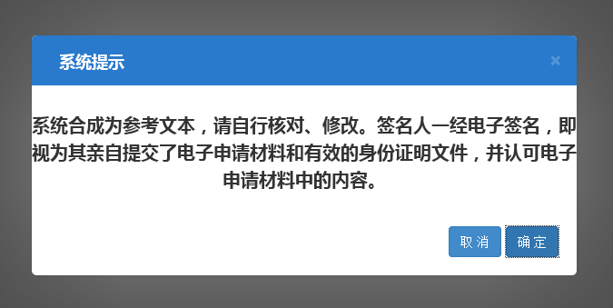
点击确定后，出现用户签名列表，点击签名
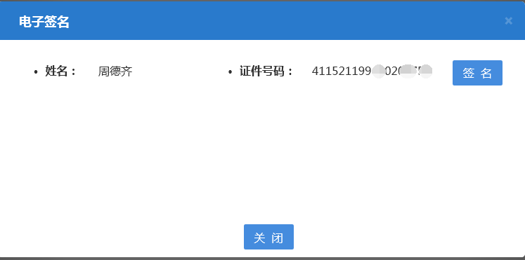
弹出签名二维码信息，使用手机APP客户端扫码签名，完成签名操作
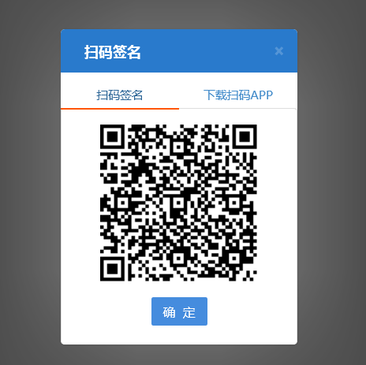
签名完成后，系统会会将签名信息附到申请书了，下载，确认无误后提交
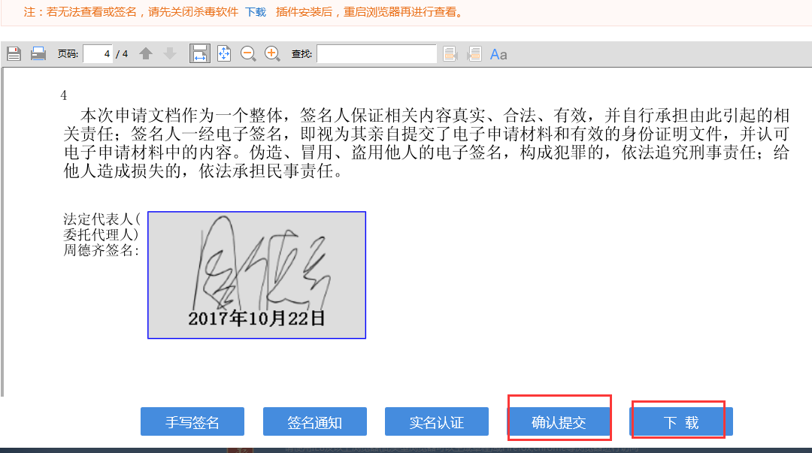
点击提交，系统会出提示信息，用户再次确认信息无误后，点击提交即可
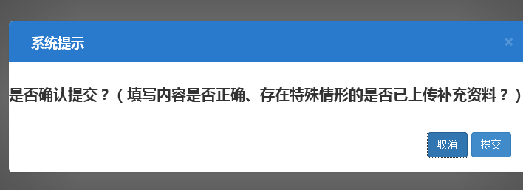
提交完成，系统将页面转入到提交待审核流程图
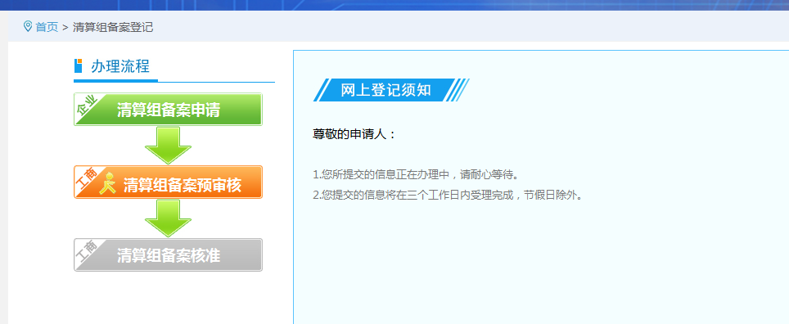
用户也可以在业务办理中查了当前状态
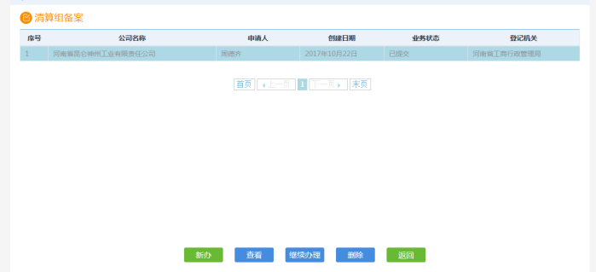

8.5清算组审核通过
工商人员对用户提交的清算组备案信息进行审核，审核通过后系统会给用户推送告知短信，提示业务办理审核通过，用户也可以已办业务，清算组备案中看到审核状态，如图所示
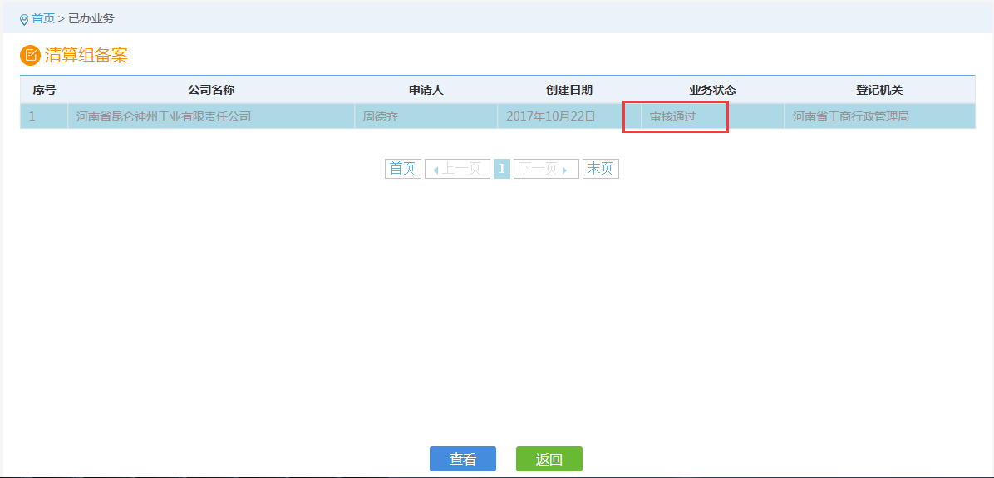
点击查看，进入清算组备案详细信息
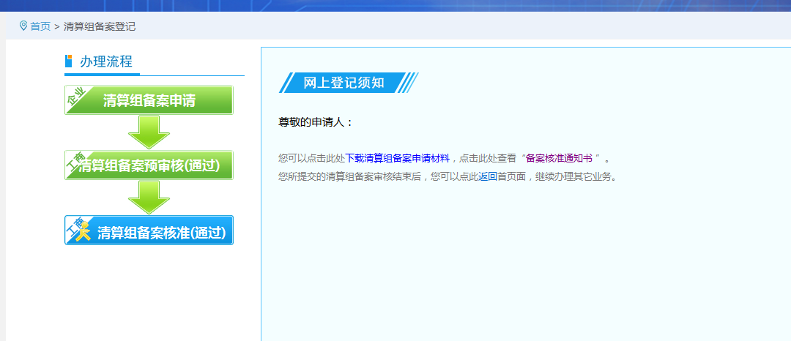
鼠标放在清算备案核准通过，点击备案核准通知书
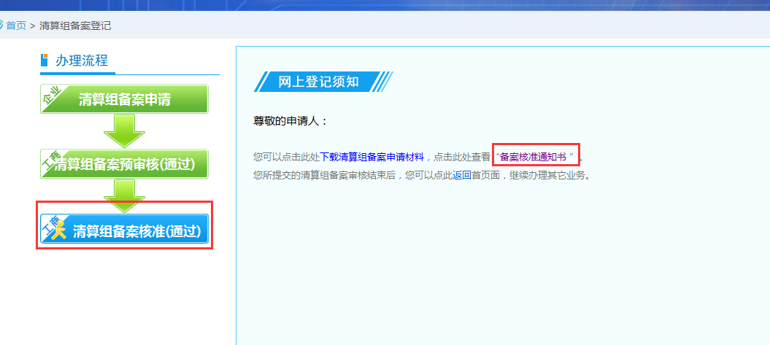
点击备案核准通知书，进入核准通知书，做电子签名，完成电子档案归档
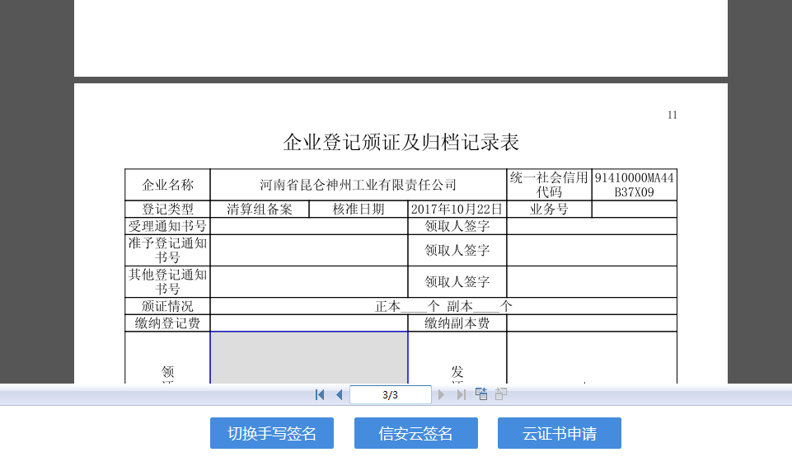
切换手写签名，点击手写签名
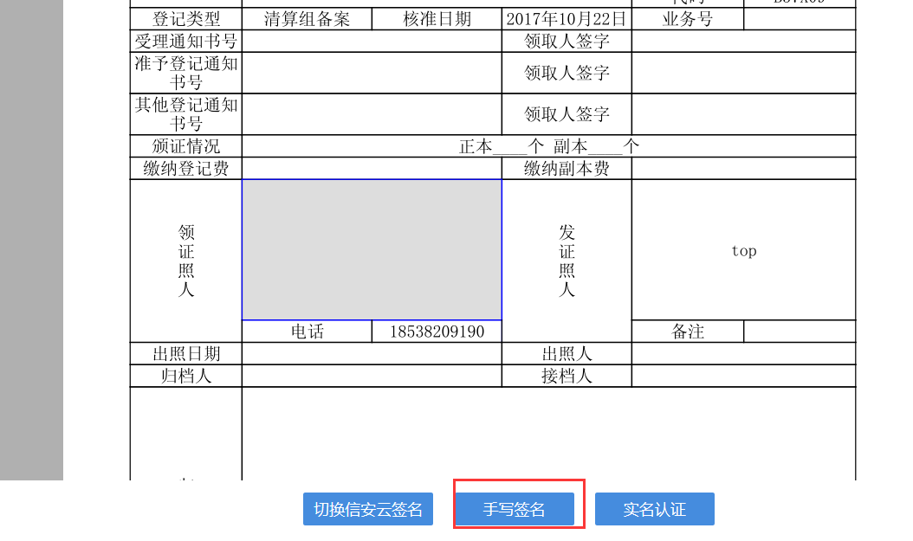
弹出手写签名二维码，使用APP扫码签名
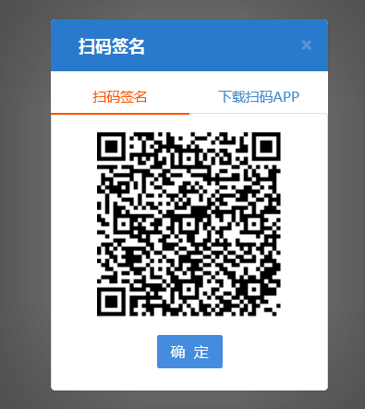
签名完成后，点击确认，电子签名会附上申请书归档上，整个业务流程走完
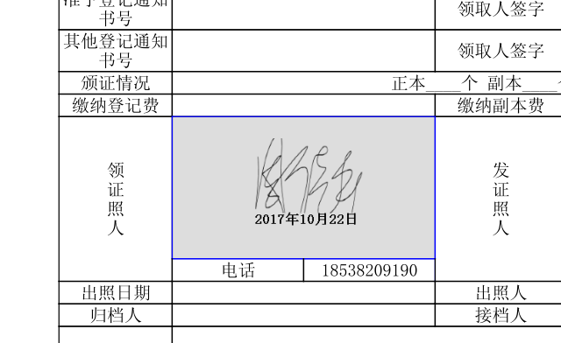

9.注销登记

9.1注销受理信息
完成清算组备案后，点击注销登记，进入注销受理信息
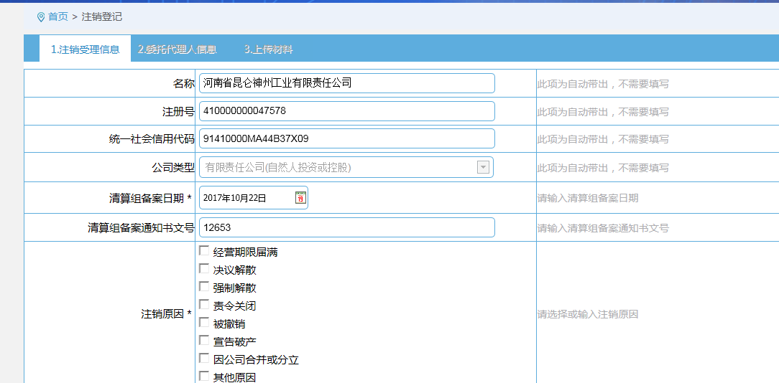
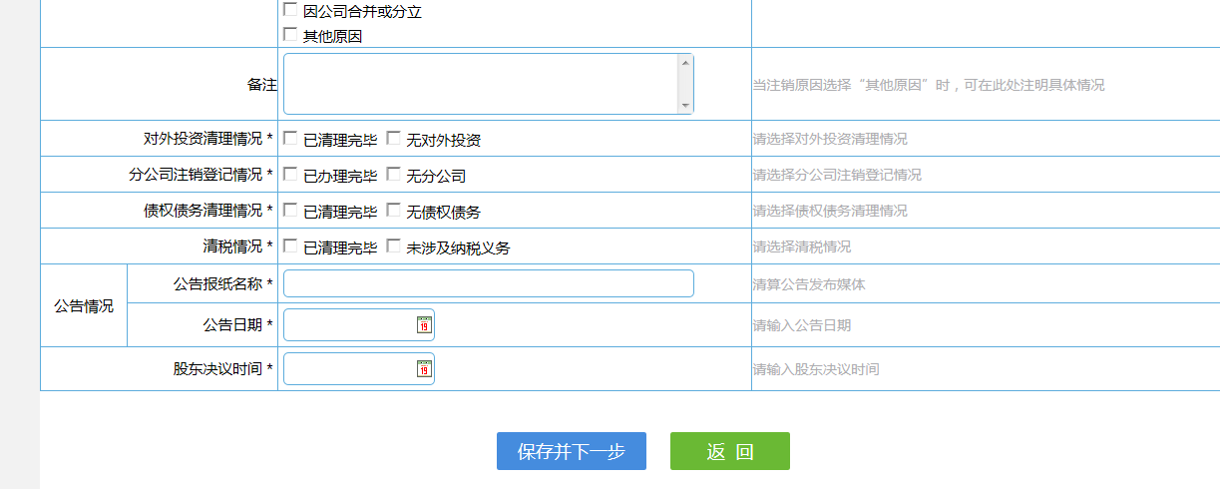
按照填写信息项右边说明要求，正确填写注销受理信息，确认无误后，点击保存下一步，注 清算组备案公告日期不满45天，系统限制此流程使用。

9.2进入清算结果页面，
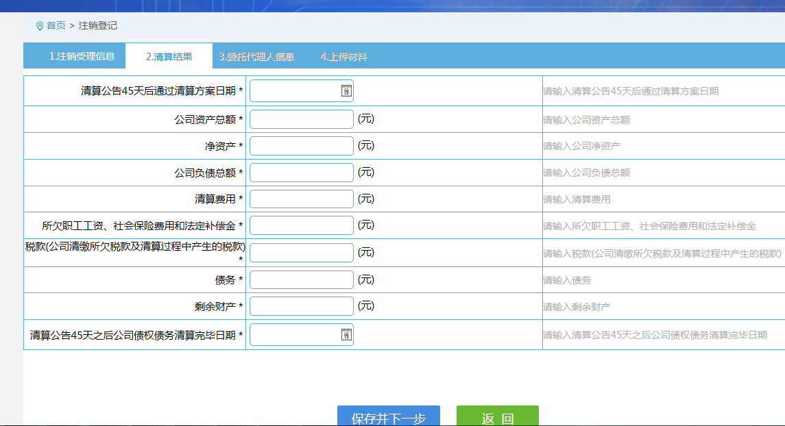
清算结果根据业务情况如实填写，确认无误提交保存到下一步

9.3进入委托代理人信息
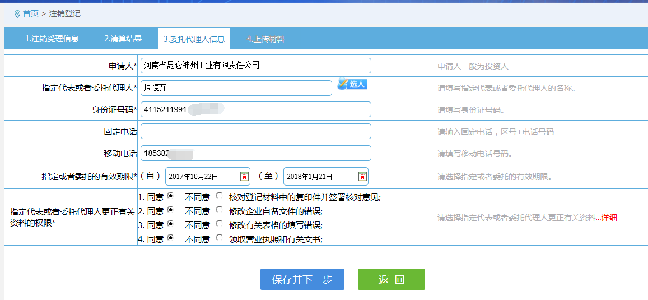

填写代理人信息确认无误后，点击保存并下一步。进入材料上传页面

9.4材料上传页面
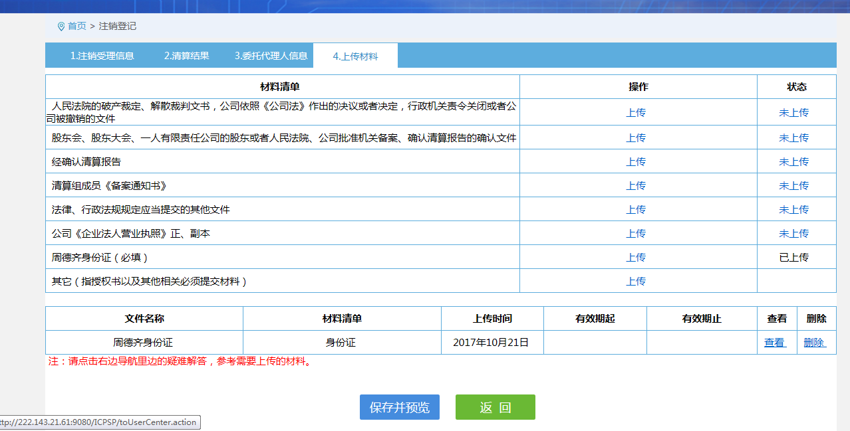

9.5保存并预览
材料上传完成，点击保存并预览，系统生成签名PDF
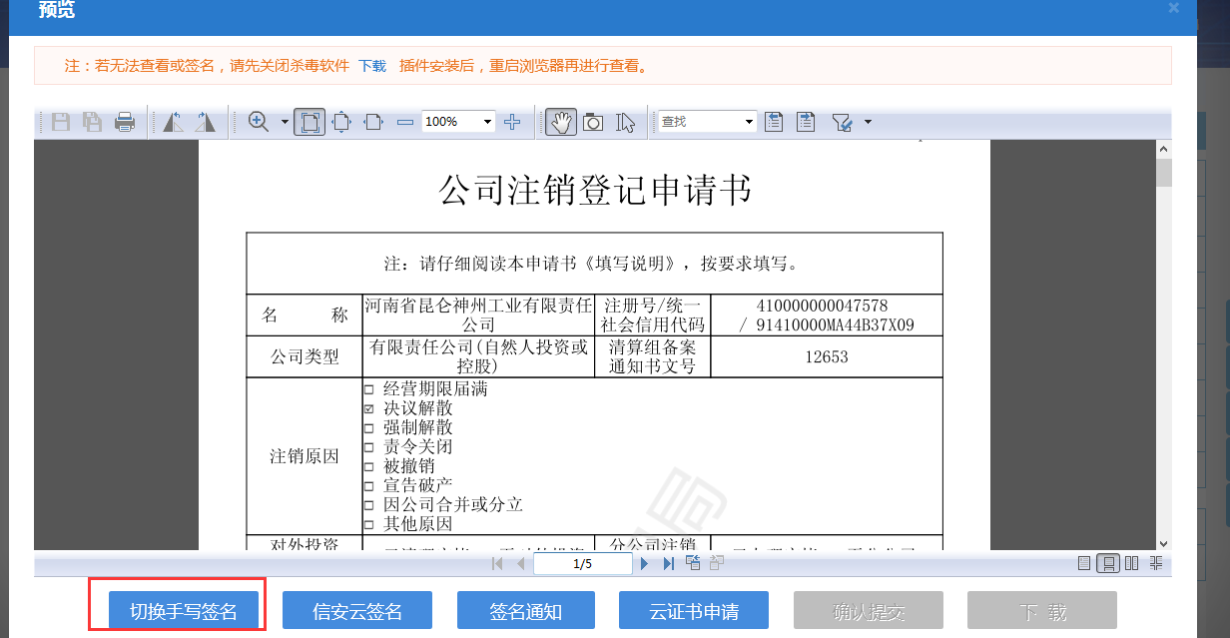

演示环境，全部切换到手写签名模式，点击手写签名
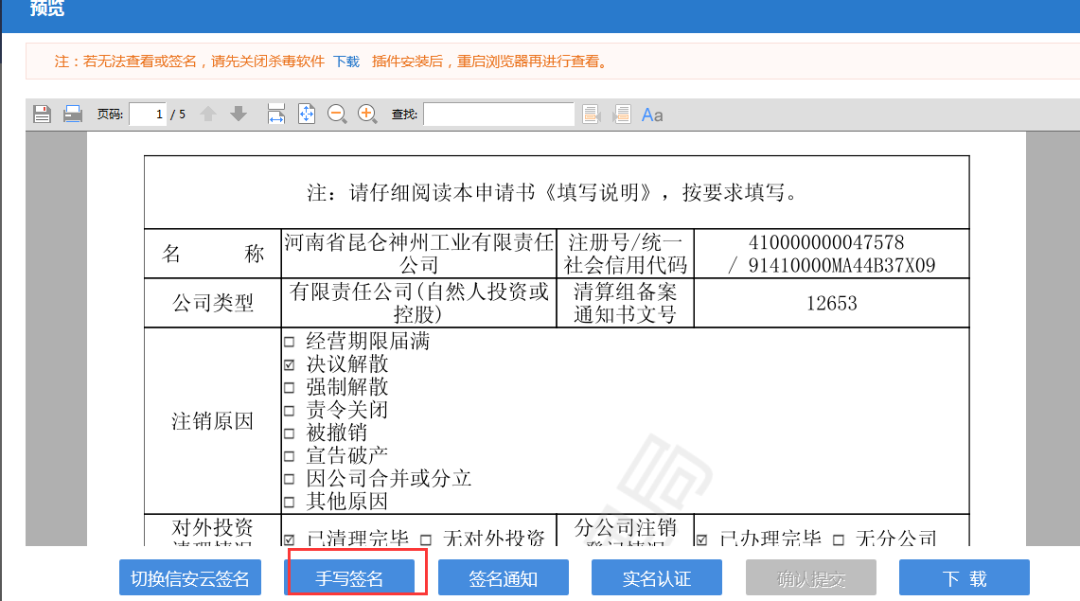
点击手写签名，出现提示信息
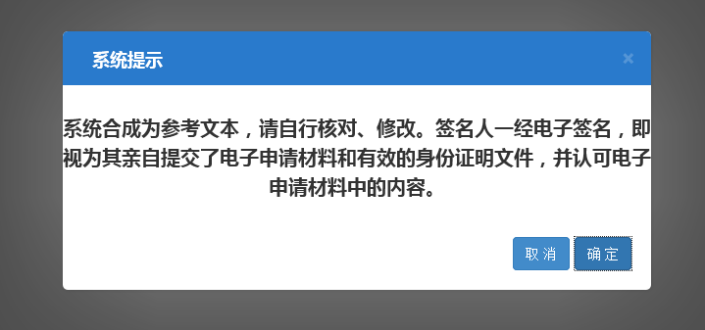
确认无误后，点确定，进入签名环节
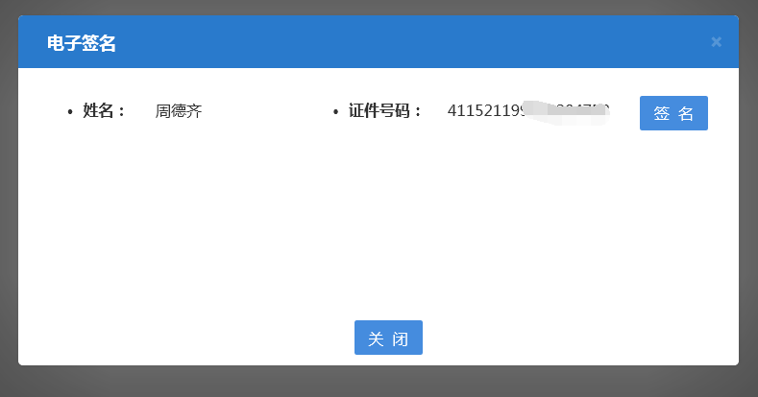
点击签名，出现签名二维码，
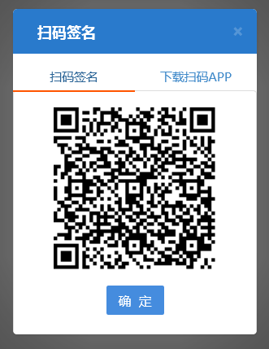
签名完成后，签名信息附到注销登记申请书中，预览确认无误后，点击确认提交
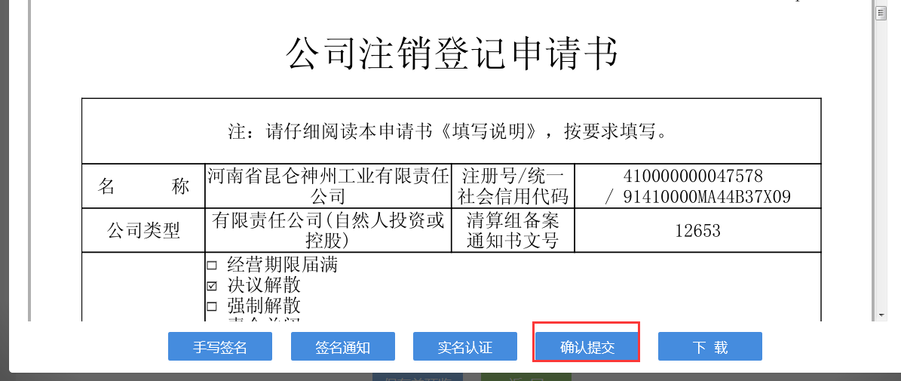
系统提示信息，用户确认后点击提交
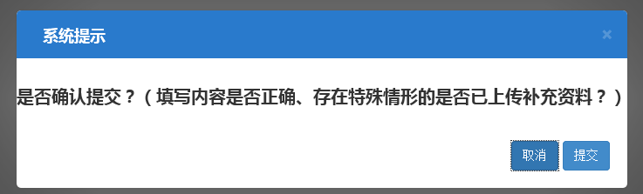
提交后，系统转入待审流程页面
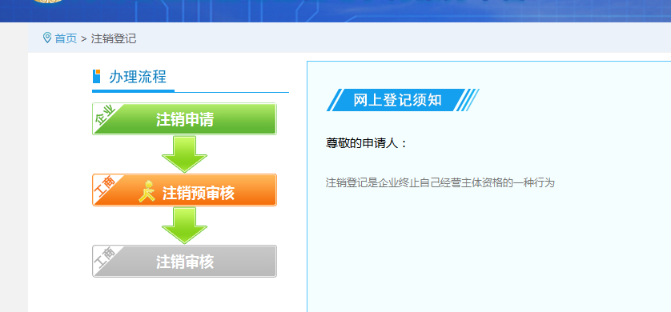
用户也可以在业务办理中看到提交的业务状态
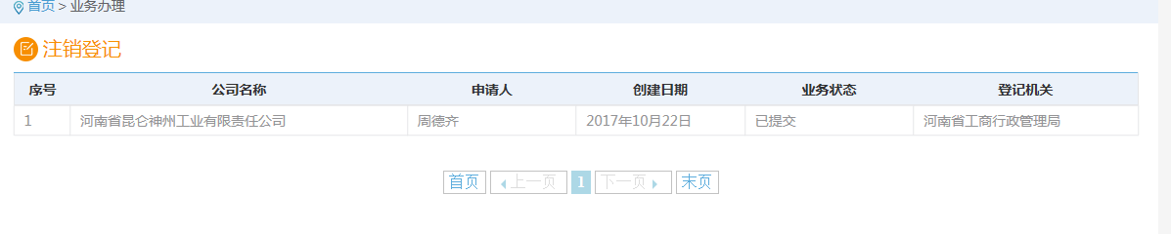

9.6 工商人员审核成功
公司人员审核完成后，系统会给用户推送短信告知，用户登记系统，在已办业务中可以看到审核信息
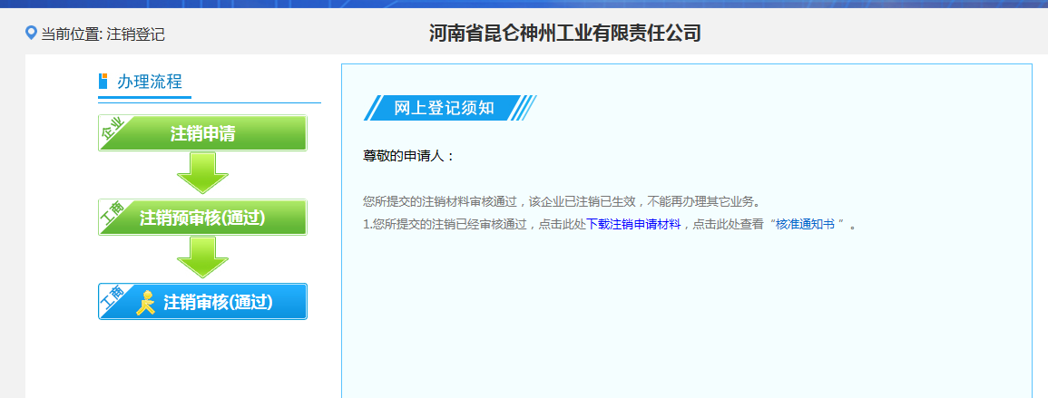
鼠标放在注销审核通过，点击核准通知书。

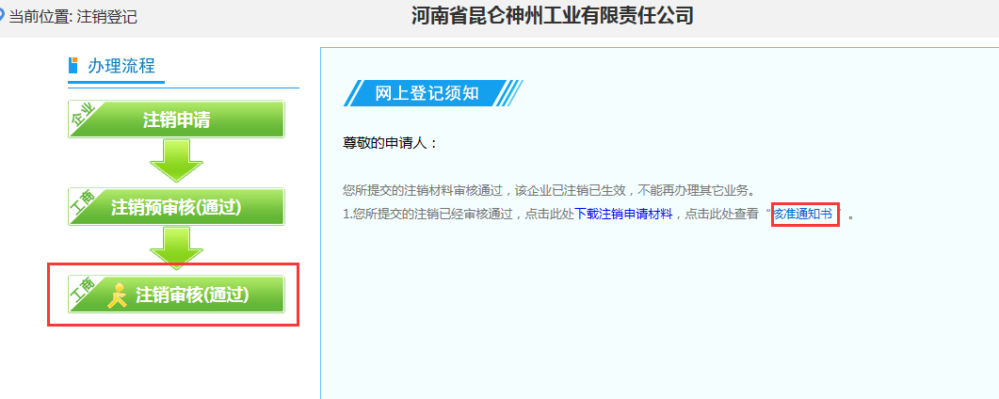
点击核准通知书，切换到写签名模式
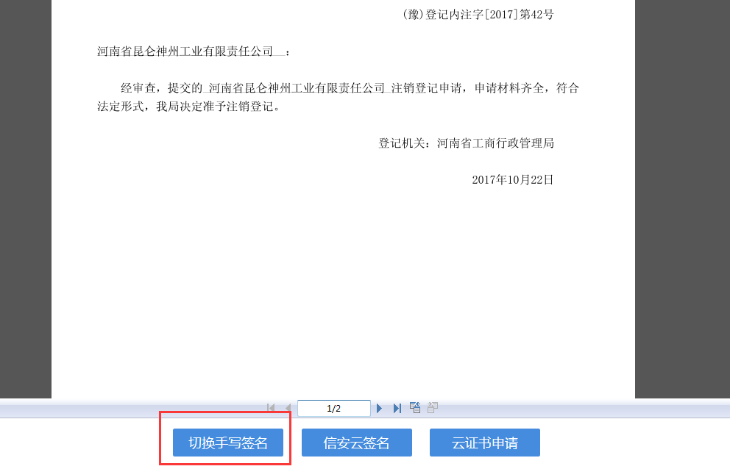
点击手写签名
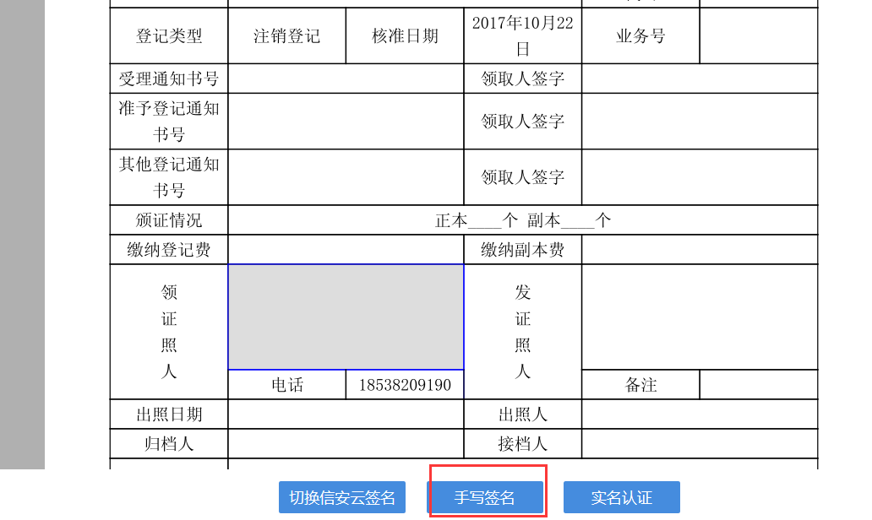
弹出签名二维码，使用手机APP签名归档
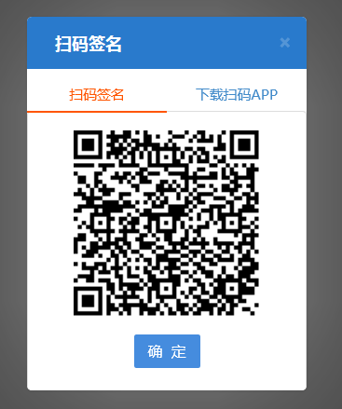
签名完成后，签名信息附上归档书中，整个业务完成
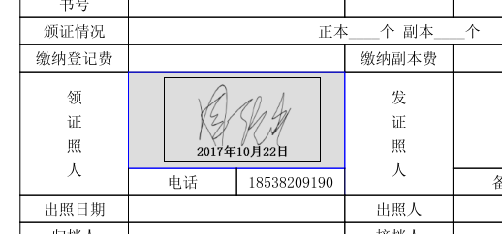
已经注销完成的用户，不能办任何业务，只能查看已办业务信息

